بررسی اثرات تداخل حلقه‌های کنترل کننده در سیستمهای انتقال VSC-MTDC متصل به مزارع بادی
علی ضیائی1 ، دانشجوی دکتری، رضا قاضی2، استاد ، روح الامین زینلی داورانی³ ، استاد
1- دانشکده مهندسي برق- دانشگاه فردوسی مشهد- مشهد- ايران
ali.ziayi@alumni.um.ac.ir
2- دانشکده مهندسي برق- دانشگاه فردوسی مشهد- مشهد- ايران
rghzi@um.ac.ir
2- دانشکده مهندسي برق و کامپیوتر- دانشگاه تحصیلات تکمیلی صنعتی و فناوری پیشرفته - کرمان- ايران
r.zeinali@kgut.ac.ir

چكيده: استفاده از سیستمهای انتقال جریان مستقیم ولتاژ بالای چند پایانه‌ای (MT-HVDC) به دلیل وجود مزایای فراوان، افزایش چشمگیری در انتقال توان نیروگاه‌ها به خصوص نیروگاه‌های تجدیدپذیر داشته است. در این میان، احتمال بروز تداخل کنترل‌کننده‌های سیستم انتقال MT-HVDC مبتنی بر مبدلهای منبع ولتاژ (VSC-MTDC) با سایر کنترل کننده‌ها و ادوات شبکه به یکی از نگرانی‌های اصلی تبدیل شده است؛ به گونه‌ای که تحقیقات نشان داده است که سیستم‌های قدرت تحت تنش در پی ایجاد اغتشاشات، رفتارهای دینامیکی پیچیده‌ای را از خود بروز می‌دهند و همین موضوع می‌تواند پایداری سیستم قدرت را به مخاطره بیندازد. در این مقاله، با پیاده‌سازی مدل سیگنال کوچک سیستم VSC-MTDC در اتصال به یک مزرعه بادی مبتنی بر ژنراتورهای DFIG و با استفاده از تحلیل مقدار ویژه به بررسی احتمال بروز تداخل در سیستمهای فوق پرداخته و در ادامه، تاثیر ضرایب کنترل کننده و پارامترهای شبکه بر میرایی مدها ارائه شده است. نتایج تحلیل نشان می‌دهد که پارامترهای کنترل کننده جریان برداری مبدل VSC و امپدانس خط انتقال HVDC تاثیر قابل توجهی بر میرایی مدهای نوسانی داشته به گونه‌ای که انتخاب ناصحیح این مقادیر می‌تواند منجر به ناپایداری مدهای نوسانی گردد. در انتها، به منظور عملکرد پایدار سیستم، بازه بهینه‌ای از ضرایب کنترلی ارائه شده است.

واژه هاي كليدي: تحلیل مقدار ویژه، تداخل، ژنراتور القایی DFIG، سیستم انتقال VSC-MTDC

نوع مقاله: پژوهشی

Analyzing the interaction effects of controllers loop in VSC-MTDC system integrating wind farms
Ali Ziaei¹,PhD student, Reza Ghazi², professor, Roohalamin Zeinali Davarani³ assistant professor,

¹ Department of Electrical Engineering, Faculty of Electrical Engineering,
Ferdowsi University of Mashhad, Mashhad, Iran
ali.ziayi@alumni.um.ac.ir

² Department of Electrical Engineering, Faculty of Electrical Engineering,
Ferdowsi University of Mashhad, Mashhad, Iran
rghzi@um.ac.ir

³ Department of Electrical and Computer Engineering,
Graduate University of Advanced Technology, Kerman, Iran
r.zeinali@kgut.ac.ir

Abstract :
The use of multi-terminal high voltage direct current transmission systems (MT-HVDC), has had a significant increase in the power transmission of high-capacity power plants, especially renewable power plants. In addition to the important advantages of MTDC systems based Voltage Source Converter (VSC-MTDC), the possibility of VSC-MTDC system controllers interaction with other controllers and network devices has become one of the main concerns. In addition, research shows that in power systems under stress conditions the possibility of interaction between system components is increased and can endanger the stability of the power system. Therefore, in this paper, the possibility of interaction of the MTDC system based on VSC in connection with a wind farm based on DFIG generators is comprehensively investigated and the effect of control coefficients and network parameters on system stability is presented. The results of the eigenvalue analysis show that some system components such as the vector current controller of the VSC and HVDC transmission line impedance have a significant impact on the damping of the system modes. So the inaccurate design of the VSC-MTDC system can lead to the instability of system oscillations. At the end of the paper, for stable operation of the system, an optimal range of controller coefficients is provided.

Keywords: Eigenvalue Analysis, Interaction, DFIG Induction Generator, VSC-MTDC Transmission System.

تاریخ ارسال مقاله : -/-/1395

تاریخ پذیرش مقاله : -/-/1395

نام نویسندهی مسئول: دکتر روح الامین زینلی داورانی

نشانی نویسندهی مسئول: دانشکده برق و کامپیوتر – دانشگاه تحصیلات تکمیلی صنعتی و فناوری پیشرفته – کرمان- ایران

مقدمه
در سیستم‌های قدرت مدرن امروزی، توجهات زیادی جهت تامین انرژی الکتریکی مطمئن و پاک با حرکت از سمت نیروگاه‌های متمرکز به سمت ترکیبی از نیروگاه‌های متمرکز و پراکنده انجام شده است. [1]. به عنوان نمونه، در دهه گذشته (2011-2020)، سهم انرژی تجدیدپذیر از ظرفیت تولید برق در چین از 25.2٪ به 40.6٪ افزایش یافته است [2]. مطالعات نشان داده است که مناسب‌ترین سیستم انتقال توان، استفاده از شبکه انتقال جریان مستقیم ولتاژ بالا (HVDC) می‌باشد. به بیان بهتر، تمایل به انتقال توان بالا از یک طرف و امنیت پایین خطوط AC از طرفی دیگر منجر به افزایش استفاده از سیستم‌های HVDC به صورت موازی با خطوط AC موجود شده است. بنابراین، بسیاری از سیستم‌های قدرت، ترکیبی از هر دو سیستم AC و HVDC را برای سیستم انتقال آینده پایه‌ریزی کرده‌اند [3]. به طور کلی دو نوع سیستم انتقال HVDC وجود دارد: مبدل‌های کموتاسیون خط (LCC) و مبدل‌های منبع ولتاژی (VSC) [4 و 5]
رایج‌ترین فن‌آوری مورد استفاده، فن‌آوری مبدل‌های کموتاسیون خط است [6]. از زمانی که اولین پروژه تجاری HVDC (لینک Gotland HVDC) در سال 1954 به بهره برداری رسید، فناوری LCC-HVDC برای بیش از شصت سال توسعه یافته است. با این حال، تریستورهای مورد استفاده در مبدل‌های LCC فقط می‌توانند روشن شوند و خاموش شدن آنها وابسته به ولتاژ شبکه است. این اشکال باعث می شود که مبدل LCC نتواند به یک شبکه AC ضعیف متصل شود. همچنین، اینورتر LCC ممکن است در هنگام بروز خطا در شبکه AC دچار اختلال کموتاسیون شود. علاوه بر این، سیستم انتقال LCC-HVDC در هنگام انتقال توان اکتیو، مقدار زیادی توان راکتیو مصرف می‌کند [7].
به عنوان یک جایگزین، فناوری VSC-HVDC در حدود سال 1990 ارائه شد. مبدل‌های VSC با ادوات کلیدزنی (به عنوان مثال IGBT) ساخته شده است که می‌توانند هم روشن و هم خاموش شوند. مبدل‌های VSC امکان کنترل مستقل توان اکتیو و راکتیو و تنظیم پیوسته ولتاژ را فراهم کرده و نقصانی در کموتاسیون برای این مبدل‌ها وجود نداشته و نیازی به معکوس‌سازی ولتاژ جهت معکوس کردن توان ندارند و بنابراین اتصال به شبکه AC ضعیف نیز تحت این شرایط ممکن می‌شود [6 و 8]. در سال‌های اخیر، صنعت برق علاقه بیشتری به استفاده از سیستم‌های انتقال VSC-HVDC جهت اتصال مزارع بادی به شبکه نشان داده است [9 و 10]. با این حال، در مقایسه با سیستم انتقال سنتی LCC-HVDC، سیستم VSC-HVDC دارای معایبی همچون هزینه نصب بالاتر، توانایی انتقال توان کمتر و تلفات بیشتر نیز هستند [11]. اتحادیه اروپا برای دستیابی به هدف ۲۰۵۰ در زمینه سهم تولید انرژی تجدیدپذیر، ناگزیر به برقراری ارتباطات بیشتر میان کشورها و مناطق مختلف خواهد بود. شبکه‌های HVDC چند ترمینالی (تحت عنوان MT-HVDC) به عنوان فناوری‌های نویدبخش برای پیاده‌سازی چنین مفهومی ظهور کرده‌اند. این شبکه‌ها بر پایه مبدلهای کنترل پذیر طراحی شده‌اند که نه تنها امکان انتقال برق را فراهم می‌کنند، بلکه می‌توانند از شبکه‌های AC نیز پشتیبانی نمایند تا عملکردی ایمن و پایدار را تضمین کنند [12]. در مرجع [13] نیز توپولوژی‌های مختلفی که می‌توانند برای انتقال توان از مزارع بادی بزرگ دریایی با استفاده از سیستم‌های انتقال HVDC چندترمینالی مورد استفاده قرار گیرند، بررسی و با استفاده از معیارهای متعددی تحلیل و مقایسه شده‌اند.
با ازدیاد استفاده از سیستم‌های مختلف HVDC مشکلات عملیاتی متعددی همچون اضافه ولتاژ و ناپایداری سیگنال کوچک به ویژه در اتصال به شبکه AC ضعیف ایجاد می‌شود [14 و 15]. در مراجع متعدد، پایداری سیستم‌های قدرت AC به طور گسترده‌ای مورد بحث قرار گرفته است. این مطالعات همچنین شامل سیستم‌های HVDC و مشارکت احتمالی آنها در بهبود پایداری سیستم‌های قدرت می‌شود [6]. در مراجع [19-16] به بررسی تداخل در سیستم AC-DC مبتنی بر مبدل‌های LCC-VSC پرداخته شده است. مرجع [20] یک مدل دینامیکی سیگنال کوچک را برای یک شبکه HVDC مبتنی بر مبدل چند سطحی ارائه می‌کند و سپس به طور سیستماتیک مدهای نوسانی غالب را شناسایی کرده و تمایل آنها به پدیده‌های ناپایداری را کمّی و در نهایت راهکاری مناسب ارائه می‌کند.
در مرجع [21] تداخلات دینامیکی شبکه‌های HVDC چند ترمینالی متصل به مزارع بادی با استفاده از یک رویکرد مدل‌سازی و حل عددی نوین انجام شده است. این چارچوب جدید از نظر مدل‌سازی بسیار جامع و انعطاف‌پذیر بوده و قادر است هر تعداد ایستگاه VSC با استراتژی‌های کنترلی مختلف را برای انطباق با نیازهای شبکه AC مربوط به خود پشتیبانی کند. مرجع [22] به بررسی تداخل کنترل کننده‌های مورد استفاده در سیستمهای قدرت شامل چندین مبدل VSC پرداخته و اشاره کرده است که در صورت قرارگیری تمامی کنترل کننده‌ها در مد کنترل ولتاژ AC و مد کنترل توان راکتیو، به ترتیب بالاترین و پایین‌ترین میزان تداخل در سیستم رخ خواهد داد. در مرجع [23] به بیان اثرات مخرب حلقه‌های کنترلی موجود در سیستمهای مبتنی بر VSC پرداخته و با استفاده از تکنیک H∞ روشی را برای طراحی کنترل کننده‌های مورد استفاده جهت کاهش اثرات منفی آنها ارائه کرده است. مرجع [24] با نگاهی متفاوت به ارزیابی اقتصادی سیستمهای VSC-HVDC در اتصال به مزارع بادی پرداخته و موثرترین ظرفیت نصب مزرعه بادی را نیز از دیدگاه اقتصادی تعیین کرده است. مرجع [25] نیز به با استفاده از یک روش تحلیل جدید به بررسی نوسانات زیر/فوق سنکرون (SSO) در سیستمهای مبتنی بر ژنراتوهای PMSG پرداخته و اشاره کرده است که کاهش خروجی توربین‌های بادی و پهنای باند PLL می‌تواند میرایی سیستم را افزایش داده و خطر SSO را کاهش دهد.
تاثیر انتخاب درست ضرایب کنترل کننده‌ها به منظور تاثیرگذاری بیشینه بر پایداری مدها نیز در برخی مقالات بررسی شده است. مراجع [26] و [27] به ارائه روش کنترل هماهنگ در سیستمهای هیبریدی LCC-MMC HVDC پرداخته‌اند. مرجع [28] با استفاده از یک الگوریتم بهینه‌سازی مبتنی بر تحلیل حساسیت مقادیر ویژه و در قالب یک رویه تکراری، به ارائه بهترین مقدار پارامترهای بهینه کنترل‌کننده برای مبدلهای با فرکانس کلیدزنی پایین پرداخته است. مرجع [29] از روش کنترل پیش بین برای افزایش پایداری گذرا و تنظیم فرکانس سیستمهای چندماشینی استفاده کرده است. مرجع [30] به بررسی پایداری سیگنال کوچک سیستم انتقال LCC-HVDC پرداخته است. این مرجع با استفاده از مدل دینامیکی اصلاح شده برای شبکه انتقال، تاثیر پارامترهای کنترل را بر پایداری سیگنال کوچک سیستم با بهره‌گیری از تحلیل مقادیر ویژه بررسی کرده است. مرجع [31] نیز روشي جدید برای معادلسازی و شناسایي سیستم قدرت بر اساس داده‌های اندازه‌گیری شده ارائه کرده است. روش پیشنهادی با تخمین دقیق مدهای نوساني، بستری مناسب برای ارائه الگوریتم بهینه کنترلي به منظور هماهنگی پایدارساز سیستم قدرت و تنظیم کننده خودکار ولتاژ فراهم می‌کند. در مرجع [32]، تحلیل میرایی مدها و احتمال بروز تداخل در یک سیستم LCC-VSC-HVDC چند ترمینالی متصل به یک مزرعه بادی مبتنی بر ژنراتور DFIG با استفاده از تحلیل مدال خطی انجام شده و به علاوه، بازه مناسب ضرایب کنترل کننده‌ها به منظور دست یابی به میرایی بیشینه مدها و پایداری حداکثر سیستم مورد مطالعه پرداخته شده است. در ادامه، در این مقاله تاثیر پارامترهای الکتریکی شبکه بر میرایی مدها نیز بررسی شده است.
در این میان، مراجع متعددی نیز به بررسی پارامترهای بهینه کنترلی در سیستمهای HVDC متصل به شبکه AC ضعیف پرداخته‌اند. به عنوان نمونه، مرجع [33] با استفاده از مدل گذرای الکترومغناطیسی بهترین مقدار ضرایب کنترل کننده‌های PI مورد استفاده در سیستم MIHVDC را ارائه کرده است. مرجع [34] نیز با اصلاح الگوریتم مرجع [28] و اضافه کردن میرایی مدهای غالب در تابع هدف به منظور دست‌یابی به میرایی کافی برای مدهای نوسانی در سیستم H-MIDC متصل به شبکه AC ضعیف پرداخته است. مرجع [35] با در نظر گرفتن شاخص درجه دوم و مشخصه نسبت میرایی، یک تابع هدف برای ارزیابی پایداری سیستم ایجاد و یک روش بهینه‌سازی و پیکربندی برای پارامترهای کنترلی سیستم HVDC هیبرید در مواجه با شبکه AC ضعیف با استفاده از روش مونت کارلو ارائه کرده است. در مرجع [36] بازه پارامترهای کنترل کننده مبدلهای سیستم انتقال MMC-HVDC برای اطمینان از پایداری سیستم بر اساس محدوده‌های میرایی منفی مدهای غالب ارائه شده است. مراجع [40-37] نیز به ترتیب با استفاده از الگوریتم کرم شب‌تاب، الگوریتم ترکیبی "جستجوی فاخته-گرگ خاکستری"، الگوریتم کلونی مورچه و الگوریتم بهینه‌سازی استوایی گوریل برای طراحی و تنظیم بهینه پارامترهای کنترل کننده‌های خطوط انتقال HVDC اقدام کرده‌اند.
در مرجع [41] طرح‌های کنترل متنوعی جهت بررسی رفتار مبدل‌های VSC در راستای ادغام مزارع بادی دریایی با شبکه ساحلی پیاده‌سازی و تحلیل شده است. مرجع [42] به بررسی یک استراتژی کنترلی جدید برای مزارع بادی متصل به شبکه AC از طریق لینک VSC-HVDC پرداخته است. در مرجع اخیر، انواع مختلفی از سناریوها، شبیه‌سازی شده و مورد بررسی قرار گرفته‌اند و توانایی این استراتژی در تنظیم ولتاژ در سناریوهای متعدد به طور کامل نشان داده شده است.
تاثیرگذاری شرایط جوی بر پارامترهای شبکه برق در مراجع مختلفی بررسی شده است [43-45]. مرجع [45] اشاره کرده است که بین سال های 2003 تا 2012، 80 درصد از قطعی های برق در مقیاس بزرگ به دلیل آب و هوای سخت بوده است. اختلاف دمای شدید بین فصول سرد و گرم سال، وقوع حوادثی همچون صاعقه، گردباد، رطوبت شدید، یخ زدگی و ... می‌تواند با آسیب رسانی به المانهای شبکه برق و یا حتی حذف آنها (هر چند برای مدتی) بر پارامترهای خطوط انتقال برق و به تبع آن بر مقادیر مقاومت و راکتانس تونن شبکه اثرگذار باشد. مضاف بر اینکه گسترش روزافزون شبکه برق علاوه بر تاثیر گذاری بر سطح اتصال کوتاه شبکه برق (SCR) بر آرایش شبکه و پارامترهای آن نیز تاثیر گذار خواهد بود. به عنوان مثال، تغییر آرایش خطوط توزیع بر روی یک فیدر در طول دوره بهره برداری، تغییر چیدمان کابلهای برق، تعمیرات مختلف اعمال شده بر روی شبکه شامل تعویض سیمها یا کابلهای قدیمی و جایگزینی با سیمها یا کابلهای با سطح مقطع و ساختار متفاوت، اضافه یا کم شدن تعداد خطوط انتقال بر روی یک دکل برق و ... همگی بر پارامترهای شبکه (راکتانس و ادمیتانس) تاثیرگذار است. لذا بدیهی است که انتخاب یک عدد مناسب برای ضرایب کنترل کننده‌ها تنها در یک حالت خاص از پارامترهای شبکه برق صحیح و منطقی به نظر نمی‌رسد و بهتر است که بازه مناسبی برای ضرایب کنترل کننده‌ها با توجه به دامنه قابل قبولی از پارامترهای شبکه در نظر گرفته شود.
در این مطالعه سعی شده است که با بهره‌گیری از روش تحلیل مدال به بررسی اثر تداخل ناشی از کنترل کننده‌های به کار رفته در سیستمهای انتقال ولتاژ مستقیم چند پایانه‌ای مبتنی بر مبدلهای VSC (VSC-MTDC) در اتصال به مزرعه بادی با دیگر اجزای سیستم پرداخته شود؛ به علاوه، اثر تداخل در مورد کنترل کننده‌های موجود در ژنراتورهای مزرعه بادی نیز بررسی شده است. همچنین، تاثیر تغییر ضرایب کنترل کننده (به ازای یک مقدار ثابت برای پارامترهای شبکه) و تاثیر تغییر پارامترهای شبکه (به ازای یک مقدار ثابت برای کنترل کننده‌های سیستم) بر روند میرایی مدها ارائه شده است. در ادامه و با استفاده از تحلیل‌های صورت گرفته، بهترین بازه برای ضرایب کنترل کننده‌های سیستم به منظور دست‌یابی به حداکثر میرایی برای مدها ارائه شده است. بخش‌های مختلف این مقاله به شرح زیر می‌باشد: در بخش 2 مدل‌سازی اجزای مختلف سیستم مورد مطالعه ارائه شده است. در بخش 3 با استفاده از روش تحلیل مدال خطی، تداخل میان کنترل کننده‌های سیستم انتقال MT-HVDC مبتنی بر مبدل‌های VSC و دیگر اجزای شبکه بررسی شده و به علاوه، تاثیر تغییر پارامترهای شبکه بر روند میرایی مدها نیز آورده شده است. تعیین بازه مناسب برای ضرایب کنترل کننده‌های سیستم مورد مطالعه در بخش 4 آورده شده و در پایان، نتیجه‌گیری مقاله در بخش 5 ارائه می‌گردد.

مدلسازی سیستم مورد مطالعه
شکل (1) دیاگرام تک خطی سیستم مورد مطالعه را نشان می‌دهد.
شکل (1): دیاگرام تک خطی سیستم مورد مطالعه شامل مزرعه بادی
سیستم مزبور متشکل از یک سیستم HVDC مبتنی بر مبدل‌های VSC به ظرفیت انتقال 2000 مگاوات و سطح ولتاژ 500± کیلوولت می‌باشد. یک مبدل VSC در سمت یکسوکننده و مبدل VSC دیگری نیز در سمت اینورتر واقع شده است. خط انتقال DC مابین مبدلهای دو طرف نیز به طول 500 کیلومتر می‌باشد [17]. مزرعه بادی به ظرفیت 13.5 مگاوات متشکل از 9 توربین بادی مبتنی بر ژنراتورهای DFIG با ظرفیت یکسان در نظر گرفته شده که ولتاژ خروجی مزرعه بادی توسط یک ترانس افزایش یافته و سپس توسط یک مبدل منبع ولتاژی VSC و با استفاده از یک لینک DC به شبکه متصل می‌شود. مزرعه بادي نیز بصورت یک توربین-ژنراتور بادی مبتنی بر DFIG مدل شده و در معادل‌سازی از روش بهم‌پیوسته مرجع [46] استفاده شده است.

مبدل یکسوساز VSC₁
سیستم AC متصل به مبدل‌های یکسوساز با استفاده از مدار معادل تونن جایگزین شده است. مبدل‌های منبع ولتاژ یا به اختصار سیستم‌های VSC را می‌توان ترکیبی از مبدل‌های نیم موج دانست كه مبادله توان بین منبع ولتاژ طرف DC و سیستم AC، در هر دو جهت امکان پذیر است [18].
در سیستم مورد مطالعه، مبدل یکسوساز VSC₁ با ولتاژ توالی مثبت PCC₁ از طریق PLL₁ سنکرون شده است (شکل (2)) و ترانسفورماتور متصل به مبدل نیز با استفاده از یک امپدانس اتصال کوتاه مدل شده است. به علاوه، یک سیستم کنترل جریان برداری و یک فیلتر خازنی نیز لحاظ شده است. شکل (3) سیستم کنترلی مورد نظر را نشان می‌دهد.
شکل (2): PLL₁ سمت مبدل VSC₁ [17]

شکل (3): سیستم کنترل جریان مبدل VSC₁ [17]
در پیاده‌سازی معادلات دینامیکی مبدل VSC₁ شش متغير حالت برای جریان‎ها و ولتاژهای سمت مبدل، دو متغير حالت برای PLL₁ و دو متغیر حالت نیز برای کنترل کننده‌های آن به صورت زیر در نظر گرفته شده است.
$i_{Ed}, i_{Eq}, V_{pcc1d}, V_{pcc1q}, i_{1d}, i_{1q},X_{1}, X_{2}, θ_{1}, ω_{1}$ (1)

خط انتقال DC
خط انتقال DC به طول 500 کیلومتر به دو قسمت مساوی هر کدام به طول 250 کیلومتر تقسیم شده و برای هر قسمت نیز از مدل T استفاده شده است. هشت متغیر حالت نیز به صورت زیر برای این بخش در نظر گرفته شده است.
$V_{dc1}, V_{dc2},V_{dc3}, V_{dc4},I_{H1}, I_{H2},I_{H3}, I_{H4}$ (2)

مبدل VSC₂
در این مورد نیز مبدل VSC₂ با ولتاژ توالی مثبت PCC₂ از طریق PLL₂ سنکرون شده است (شکل (4)) و همانند مبدل VSC₁، ترانسفورماتورهای متصل به این مبدل نیز با استفاده از یک امپدانس اتصال کوتاه مدل شده‌اند. همچنین، یک سیستم کنترل برداری نیز برای کنترل جریان و ولتاژ DC مبدل VSC₂ نیز مطابق شکل‎های (5) و (6) در نظر گرفته شده است.
شکل (4): PLL₂ سمت مبدل VSC₂ [17]
شکل (5): کنترل جریان برداری مبدل VSC₂ [17]
شکل (6): کنترل کننده ولتاژ DC مبدل VSC₂ [17]
در پیاده‌سازی معادلات دینامیکی مبدل VSC₂ شش متغير حالت برای جریان‎ها و ولتاژهای سمت مبدل، سه متغیر حالت برای کنترل کننده‌ها و دو متغير حالت نیز برای PLL₂ در نظر گرفته شده است.
$i_{2d}, i_{2q},V_{pcc2d }{,V}_{pcc2q},i_{Bd},i_{Bq},X_{3}, X_{4}, X_{5},θ_{2}, ω_{2}$ (3)

مزرعه بادی
همانگونه که اشاره شد، مزرعه بادی به ظرفیت 13.5 مگاوات متشکل از 9 توربین بادی مبتنی بر ژنراتورهای DFIG با ظرفیت یکسان در نظر گرفته شده است.

توربين بادی
توربین بادی شامل پره‌ها و گوی مرکزی، محور سرعت پایین، جعبه دنده، محور سرعت بالا و ژنراتور می‌باشد. در این مقاله جهت مطالعه ناپایداری احتمالی مدهای پیچشی، مدل سه جرمی به صورت شکل (7) در نظر گرفته شده است. جرم 1 شامل پرهها، جرم 2 شامل هاب و جرم 3 شامل گیربکس و ژنراتور میباشند. بر این مبنا شش متغیر حالت به ترتیب زیر برای مدلسازی توربین بادی در نظر گرفته شده است.
$ω_{gen},ω_{hub},ω_{blade},δ_{gen},δ_{hub},δ_{blade}$ (4)
شکل (7): اجزای مدل سه جرمی برای سیستم توربین-ژنراتور بادی

ژنراتور القايی دو سو تغذيه (DFIG)
شکل (8) یک توربین بادی سرعت متغیر مجهز به DFIG را نشان می‌دهد. در این شکل، مدار روتور ماشین به دو مبدل و یک خازن لینک DC مجهز می‌باشد.
شکل (8): توربین بادی مجهز به ژنراتور القایی دو سو تغذیه (DFIG)
مرجع [46] نشان داده است که ارتباط بسیار قوی بین توان اکتیو (P_{gen}) - مولفه q ولتاژ روتور (V_{qr}) و توان راکتیو (Q_{gen}) - مولفه d ولتاژ روتور (V_{dr}) وجود دارد و لذا طراحی کنترل کننده‌های DFIG نیز مبتنی بر همین مشخصات صورت می‌گیرد. شکل (9) این کنترل کننده‌ها را نشان می‌دهد.
شکل 9: کنترل کنندههای توان اکتیو و راکتیو خروجی DFIG [46]
در پیاده‌سازی معادلات دینامیکی DFIG چهار متغير حالت برای مولفه‌های q و d جریانهای استاتور و روتور و چهار متغير حالت نیز برای کنترل کننده‌های آن به صورت زیر در نظر گرفته شده است.
$I_{qs},I_{ds},{I_{qr},I_{dr},x}_{1},{x_{2},x_{3},x}_{4}$$I_{qs},I_{ds},{I_{qr},I_{dr},x}_{1},{x_{2},x_{3},x}_{4}$ (5)

مبدل VSC متصل به مزرعه بادی (VSC₃)
اتصال مزرعه بادی به شبکه نیز پس از افزایش ولتاژ با استفاده از یک ترانسفورماتور با بهره‌گیری از یک مبدل VSC به همراه دو کنترل کننده صورت می‌گیرد. شکل (10) کنترل کننده‌های مزبور را نشان می‌دهد.
شکل (10): کنترل کننده‌های توان اکتیو و تکمیلی مبدل VSC₃ متصل به مزرعه بادی
از این رو، شش متغیر حالت نیز برای مبدلVSC₃ متصل به مزرعه بادی و همچنین کنترل کننده‌های توان اکتیو و تکمیلی آن در نظر گرفته شده است.
$I_{qw},I_{dw},{m_{wr},m_{w},D}_{wsh},δ_{wsh}$ $I_{qw},I_{dw},{m_{wr},m_{w},D}_{wsh},δ_{wsh}$ (6)
لازم به توضیح است که ترانسفورماتورهای متصل به این مبدل نیز با استفاده از یک امپدانس اتصال کوتاه مدل شده‌اند.

لينک HVDC متصل به مزرعه بادی
برای لینک HVDC متصل به مزرعه بادی نیز دو متغیر حالت مطابق زیر در نظر گرفته شده است.
$I_{HW},V_{dcW}$ (7)
در مجموع برای سیستم مورد مطالعه 51 متغیر حالت در نظر گرفته شده است. در شکل (11) سیستم مورد مطالعه به صورت جامع نشان داده شده است. اطلاعات مرتبط با این سیستم در بخش پيوست مقاله آورده شده است.

شکل (11): دیاگرام تک خطی سیستم AC-DC متصل به مزرعه بادی

تحلیل پایداری سیستم
جدول (1)، بر اساس تحلیل ویژه مدل سیگنال کوچک خطی، مقادیر ویژه و نسبت‌های میرایی مدهای نوسانی سیستم را برای نقطه کار بدست آورده شده در بخش 2 نشان می‌دهد. جدول (1) همچنین ضریب مشارکت نرمال شده را نیز نشان می‌دهد.

جدول (1): مدهای نوسانی سیستم مورد مطالعه به همراه پارامترهای مشارکت کننده
مدها | مقدار ویژه | نسبت میرایی (%) | پارامترهای مشارکت کننده
λ₁, λ₂ | -55.9±1.27i | 99.9742 | i_{1d} (100%), i_{1q} (97%)
λ₃, λ₄ | -18.8±23.3i | 62.8157 | V_{pcc1q} (100%), i_{Bq} (77.8 %), ω (77.7%), i_{2q} (14.9%)
λ₅, λ₆ | -2.51±1.02i | 92.5383 | X₁ (100%), i_{2q} (99.4%), V_{pcc2q} (98.4%), θ₂ (87%), X₅ (84.6%), ω₂ (84%), X₂ (78.3%), X₃ (32.8%)
λ₇, λ₈ | -0.175±3.55i | 4.9274 | I_{qw}(100%), i_{qr} (97.6%), i_{dr} (53.3%), X_{2dfig} (25.1%)
λ₉, λ₁₀ | -0.03±2.76i | 1.3182 | i_{Ed} (100%), V_{pcc1d} (80.9%), X₂ (32.1%), X₁ (30.6%), i_{2q} (26.6%), V_{pcc2q} (25.7%), i_{Bd} (25.2%)
λ₁₁, λ₁₂ | -0.696±2.37i | 28.0269 | i_{Ed} (100%), V_{pcc1d} (58%), θ₂(45.6%), ω₂ (37.3%), X₅ (35.8%), i_{Eq} (35.7%), X₂ (34.2%), i_{Bd} (27%), V_{pcc2q} (25.8%)
λ₁₃, λ₁₄ | -1.6±0.769i | 90.0781 | i_{qr} (100%), X_{4dfig} (92.7%), i_{dw} (70.9%), m_{wr} (55.6%), i_{qw}(50.5%), X_{1dfig} (49.9%), i_{H4} (41.2%), X₄ (41.2%), ω_{blade} (33.3%), δ_{gen} (33.3%)
λ₁₅, λ₁₆ | -0.86±0.63i | 80.4783 | X_{4dfig} (100%), i_{qr} (75%), X_{1dfig} (53.4%), I_{qw} (50.7%), ω_{blade} (44.4%), δ_{gen} (44.1%), i_{dw} (39.6%), X_{3dfig} (32.3%), X_{2dfig} (30.6%), V_{dcw} (26.6%), i_{dr} (26%), i_{qs} (21.1%), ω_{hub} (21.1%)
λ₁₇, λ₁₈ | -0.0029±0.953i | 0.2611 | V_{dcw} (100%), i_{HW} (54.4%), V_{dc2} (46%), i_{H2} (38%), X_{4dfig} (37.7%), i_{qs} (27.6%), ω_{hub} (27.5%), i_{qr} (27.3%), i_{qw} (22.2%)
λ₁₉, λ₂₀ | -0.101±0.057i | 87.0597 | i_{Bd} (100%), θ (63%), X₅ (63%), i_{Eq} (43%), θ₂ (40.2%), V_{pcc1d} (21.2%)
λ₂₁, λ₂₂ | -0.0652±0.403i | 16.2198 | i_{H1} (100%), V_{dc1} (72.3%), i_{H2} (16.8%), V_{dc2} (11.5%)
λ₂₃, λ₂₄ | -0.0367±0.38i | 11.8585 | I_{dr} (100%), X_{2dfig} (96.7%), ω_{gen} (86%), i_{ds} (79.7%), δ_{blade} (26.3%), ω_{blade} (20.5%),

همانگونه که مشاهده می‌شود، بیشتر مدهای نوسانی سیستم دارای نسبت میرایی قابل ملاحظه‌ای می‌باشند. در این میان، میرایی مدهای نوسانی (λ₁₀،λ₉) و (λ₁₈،λ₁₇) پایین بوده و لذا امکان ناپایداری این مدها در صورت تغییر شرایط سیستم وجود دارد. به علاوه، میرایی مدهای پیچشی مزرعه بادی یعنی مدهای (λ₁₄،λ₁₃)،و(λ₁₆،λ₁₅) و (λ₂₄،λ₂₃) نیز ممکن است در صورت تغییر شرایط سیستم دستخوش تغییر و حتی ناپایداری شوند. شکل (12) ضرایب مشارکت مرتبط با مدها را در دو حالت مختلف نشان می‌دهد. در حالت اول ضرایب کنترل کننده در مقداری برابر با 0.4 برابر مقدار پایه و در حالت دوم ضرایب کنترل کننده در مقداری برابر با 3 برابر مقدار پایه قرار دارند. در ادامه، مدها با بیشترین ارتباط با ضریب کنترل کننده مربوطه ارائه شده است.

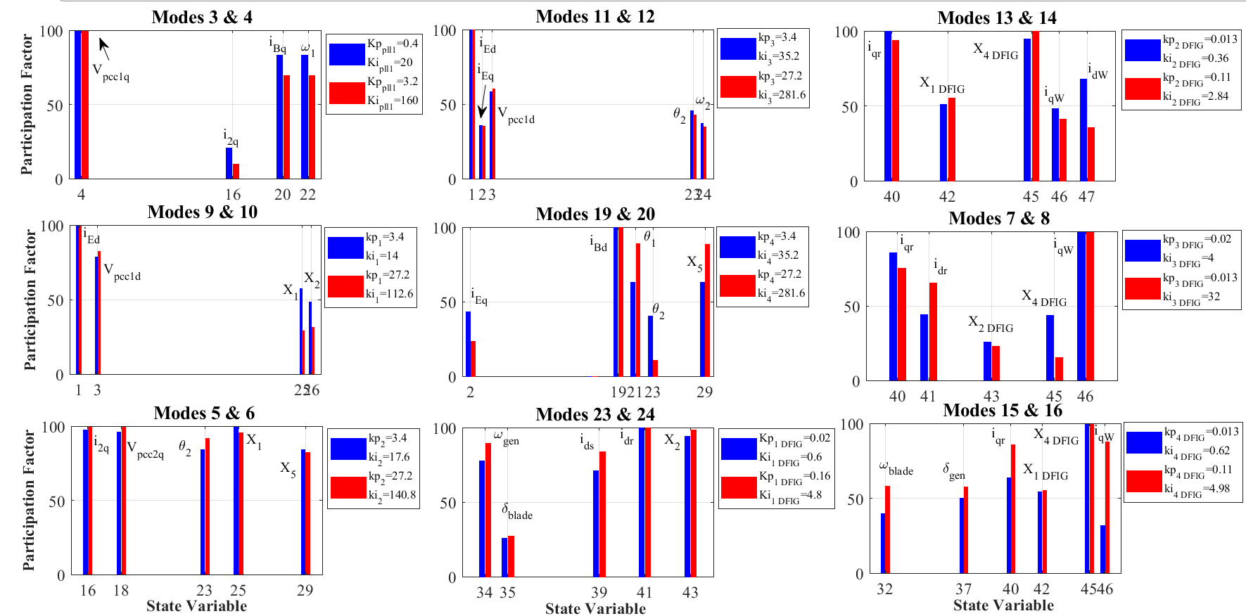
شکل (12): ضرایب مشارکت مرتبط با مدهای مختلف متناسب با دو مقدار متفاوت از ضرایب کنترل کننده

از شکل فوق مشاهده می‌شود که:
1. در صورت تغییر ضرایب کنترل کننده PLL₁، پارامترهای ولتاژ V_{pcc1}، جریان i₂، جریان سمت سیستم AC2 (i_{B}) و فرکانس زاویه‌ای (ω₁) دارای بالاترین مشارکت در مدهای (λ₄،λ₃) هستند.
2. در صورت تغییر ضرایب کنترل کننده (Kp₁، Ki₁)، پارامترهای جریان سمت سیستم AC1 (i_{E})، ولتاژ V_{pcc1} و پارامترهای کنترلی X₁ و X₂ بیشترین مشارکت را در مدهای (λ₁₀،λ₉) دارا هستند.
3. در صورت تغییر ضرایب کنترل کننده (Kp₂، Ki₂)، پارامترهای جریان i₂، ولتاژ V_{pcc2}، زاویه θ₂ و پارامترهای کنترلی X₁ و X₅ دارای بالاترین میزان مشارکت در مدهای (λ₆،λ₅) هستند.
4. در صورت تغییر ضرایب کنترل کننده (Kp₃، Ki₃)، پارامترهای جریان سمت سیستم AC1 (i_{E})، ولتاژ V_{pcc1} و زاویه θ₂ و ω₂ بیشترین مشارکت را در مدهای (λ₁₂،λ₁₁) دارا هستند.
5. در صورت تغییر ضرایب کنترل کننده (Kp₄، Ki₄)، پارامترهای جریان سمت سیستم AC1 (i_{E})، جریان سمت سیستم AC2 (i_{B})، زوایای θ₁ و θ₂ و پارامترهای کنترلی X₅ دارای بالاترین میزان مشارکت در مدهای (λ₂₀،λ₁₉) هستند.
6. در صورت تغییر ضرایب کنترل کننده‌های ژنراتور معادل مزرعه بادی (Kp_{1 DFIG}، Ki_{1 DFIG} تا Kp_{4 DFIG}، Ki_{4 DFIG})، پارامترهای مرتبط با توربین و ژنراتور DFIG (ω_{gen}، δ_{blade}، i_{s}، i_{r}، X_{1 DFIG}، X_{2 DFIG} و X_{4 DFIG}) و لینک DC متصل به مزرعه بادی (i_{W}) دارای بالاترین میزان مشارکت در مدهای نوسانی (λ₂₄،λ₂₃)،و(λ₁₄،λ₁₃)،و(λ₈،λ₇) و (λ₁₆،λ₁₅) هستند.

بررسی تداخل بين کنترل کننده‌ها و ساير اجزای سيستم
در این بخش تاثیر کنترل کننده‌های به کار فته در سیستم مورد مطالعه بر روی پایداری سیستم بررسی و پتانسیل بروز تداخل بین اجزای سیستم تعیین شده است.

کنترل کننده مبدل VSC₁
کنترل کننده جریان ثابت مبدل VSC₁ همانگونه که در شکل (3) دیده می‌شود دارای دو کنترل کننده PI است که در این بخش به بررسی رفتار مدهای سیستم در صورت تغییر پارامترهای این کنترل کننده‎ها می‌پردازیم. بدین منظور با استفاده از یک عامل افزاینده، پارامترهای تناسبی و انتگرالی به صورتی تغییر داده می‌شوند که نسبت آن‌ها ثابت بماند، یعنی:
(8)
در تمامی موارد زیر پارامتر factor به صورت خطی بین 0.1 تا 3 تغییر داده شده است. لازم به توضیح است که زماني كه اثر تغيير يك پارامتر سيستم كنترلی بر تداخل سایر مدها بررسي مي‌شود، ديگر پارامترهاي سيستم‌هاي كنترل در مقدار مبناي در نظر گرفته شده براي آنها ثابت در نظر گرفته مي‌شود.

کنترل کننده Kp₁ و Ki₁
با تغییر پارامتر factor اثر کنترل کننده (Kp₁ و Ki₁) بر دیگر اجزای سیستم، مورد بررسی قرار گرفته است. نحوه تغییر مدهای سیستم در شکل (13) نشان داده شده است. با افزایش ضرایب کنترل کننده (Kp₁ و Ki₁) مدهای نوسانی (λ₄،λ₃)،و(λ₈،λ₇)،و(λ₁₂،λ₁₁)،و(λ₁₆،λ₁₅) و (λ₁₈،λ₁₇) با وجود تغییرات نامحسوس به سمت چپ صفحه مختلط حرکت می‌کنند. در این میان، تغییرات میرایی مدهای (λ₁₈،λ₁₇) بیش از سایر مدها است. مدهای نوسانی (λ₁₀،λ₉)،و(λ₂₂،λ₂₁) و (λ₂₄،λ₂₃) نیز به سمت راست صفحه مختلط حرکت کرده و با کاهش نامحسوسی در میرایی مواجه می‌شوند.
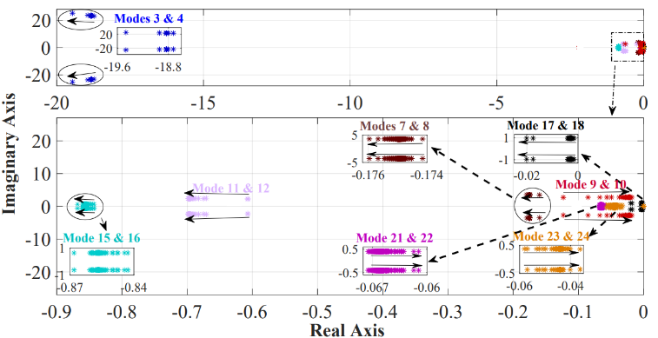
شکل (13): تغییر مدهای سیستم در صورت تغییر ضرایب کنترل کننده (Kp₁ و Ki₁)
شکل (14) نمودار جریان I₁ و توان انتقالی PAC₁ در صورت بروز اتصال کوتاه در سمت سیستم AC1 به ازای مقادیر مختلف کنترل کننده مزبور نشان می‌دهد. اتصال کوتاه در ثانیه 0.3 رخ داده و بعد از گذشت 400 میلی ثانیه برطرف می‌شود. انتظار می‌رود با توجه به وابستگی جریان سمت سیستم AC1 و لذا توان آن به مدهای 9 و 10، با افزایش مقدار ضرایب کنترل کننده مزبور میزان میرایی کاهش یابد که این موضوع در شکل زیر قابل مشاهده است.
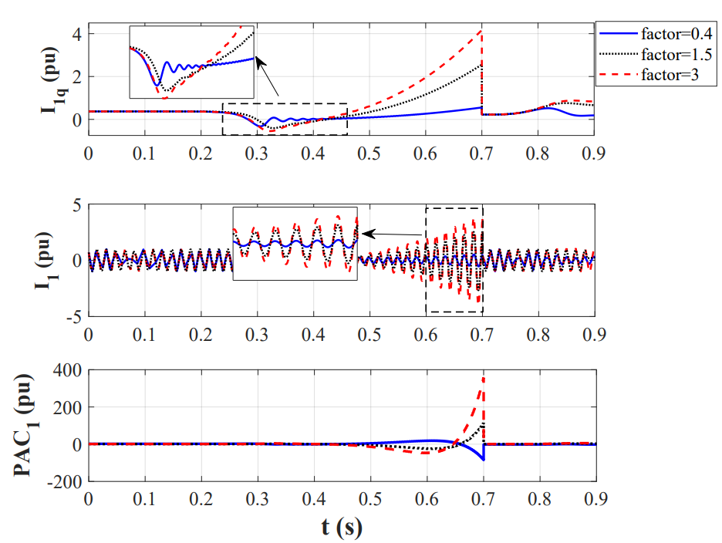
شکل (14): نمودار جریان (I₁) و توان سیستم AC1 (P_{AC1}) در صورت بروز اتصال کوتاه و به ازای مقادیر مختلف کنترل کننده (Kp₁ و Ki₁)

کنترل کننده Kp₂ و Ki₂
در این بخش، کنترل کننده دوم از مبدل VSC₁ (Kp₂، Ki₂) را مورد بررسی قرار داده‌ایم. نحوه تغییر مدهای سیستم در شکل (15) نشان داده شده است. همانطور كه مشاهده ميشود با افزایش ضرايب كنترل كننده (Kp₂، Ki₂) مدهای نوسانی (λ₄،λ₃)،و(λ₁₄،λ₁₃)،و(λ₂₂،λ₂₁) و (λ₂₄،λ₂₃) به صورت نامحسوس به سمت راست صفحه مختلط و مدهای نوسانی (λ₁₀،λ₉)،و(λ₁₂،λ₁₁)،و(λ₁₆،λ₁₅) و (λ₁₈،λ₁₇) نیز به سمت چپ صفحه مختلط حرکت کرده و لذا مجموعه اول مدها با کاهش نامحسوسی در میرایی و مجموعه دوم با افزایش میرایی مواجه می‌شوند. میرایی مدهای نوسانی (λ₁₀،λ₉) به ازای مقادیر پایین ضرایب کنترل کننده منفی بوده و به علاوه، نرخ افزایش میرایی این مدها نیز بیش از سایر مدها است.
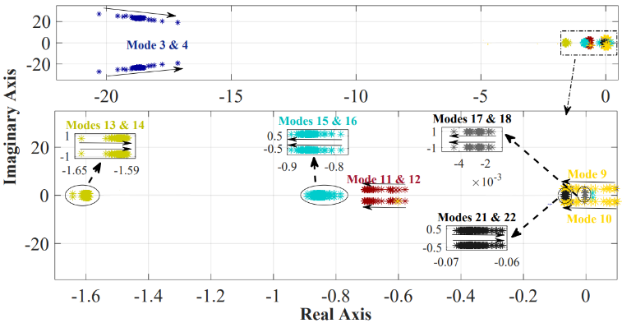
شکل (15): تغییر مدهای سیستم در صورت تغییر ضرایب کنترل کننده (Kp₂ و Ki₂)
شکل (16) نمودار جریان I₁ و توان انتقالی PAC₁ در صورت بروز اتصال کوتاه در سمت سیستم AC1 به ازای مقادیر مختلف کنترل کننده مزبور نشان می‌دهد. اتصال کوتاه در ثانیه 0.3 ایجاد و پس از 400 میلی ثانیه رفع شده است. انتظار می‌رود با توجه به وابستگی جریان سمت سیستم AC1 (I₁) و لذا توان آن (PAC₁) به مدهای 9 و 10، با افزایش مقدار ضرایب کنترل کننده مزبور میزان میرایی افزایش یابد که این موضوع در شکل زیر قابل مشاهده است.
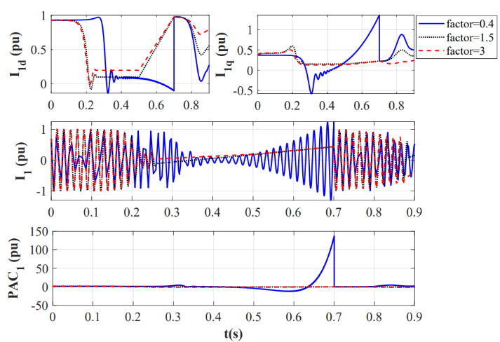
شکل (16): نمودار جریان I₁ و توان انتقالی P_{AC1} در صورت بروز اتصال کوتاه در سیستم AC1 به ازای مقادیر متنوع کنترل کننده (Kp₂ و Ki₂)

کنترل‌کننده‌های مبدل VSC₂
کنترل کننده جریان برداری مبدل VSC₂ نیز همان گونه که در شکل (5) مشاهده می‌شود دارای دو کنترل کننده PI است که تغییر پارامترهای تک تک این کنترل کننده‌ها می‌تواند بر رفتار مدهای سیستم تاثیر گذار باشد.

کنترل کننده Kp₃ و Ki₃
با تغییر پارامتر factor اثر کنترل کننده (Kp₃ و Ki₃) بر دیگر اجزای سیستم، مورد بررسی قرار گرفته و نتایج در شکل (17) نشان داده شده است. همانطور كه مشاهده ميشود با افزایش ضرايب كنترل كننده (Kp₃ و Ki₃) مدهای نوسانی (λ₆،λ₅)،و(λ₁₀،λ₉)،و (λ₁₄،λ₁₃)،و(λ₁₆،λ₁₅) و (λ₂₂،λ₂₁) به سمت راست صفحه مختلط حرکت کرده و با کاهش میرایی مواجه می‌شوند و متقابلا مدهای نوسانی (λ₁₈،λ₁₇) و (λ₂₄،λ₂₃) نیز به سمت چپ صفحه مختلط حرکت کرده و میرایی آنها اندکی افزایش می‌یابد. نرخ تغییر میرایی مدهای (λ₁₈،λ₁₇) بیش از سایر مدها است.
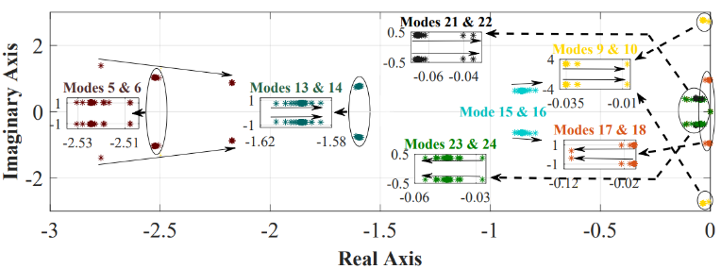
شکل (17): تغییر مدهای سیستم در صورت تغییر ضرایب کنترل کننده (Kp₃ و Ki₃)
شکل (18) نمودار توان خروجی مبدل VSC₃ را در صورت بروز اتصال کوتاه در سمت سیستم AC2 به ازای مقادیر مختلف کنترل کننده نشان میدهد. اتصال کوتاه در ثانیه 0.3 ایجاد و پس از 400 میلی ثانیه رفع شده است. انتظار می‌رود با توجه به وابستگی پارامتر توان خروجی مبدل VSC₃ (P_{WHVDC}) به مدهای (λ₁₈،λ₁₇)، با افزایش مقدار ضرایب کنترل کننده مزبور میزان میرایی افزایش یابد که این موضوع در شکل زیر قابل مشاهده است.
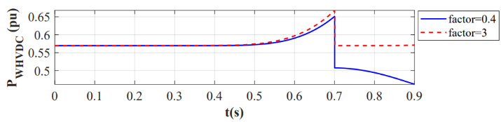
شکل (18): نمودار توان خروجی مبدل VSC₃ (P_{WHVDC}) در صورت بروز اتصال کوتاه و به ازای مقادیر مختلف کنترل کننده (Kp₃ و Ki₃)

کنترل کننده Kp₄ و Ki₄
با تغییر پارامتر factor اثر کنترل کننده دوم مبدل VSC₂ (Kp₄ و Ki₄) بر دیگر اجزای سیستم، مورد بررسی قرار گرفته و نتایج در شکل (19) نشان داده شده است. همانطور كه مشاهده ميشود با افزایش ضرايب كنترل كننده (Kp₄ و Ki₄)، مدهای (λ₄،λ₃)،و(λ₆،λ₅)،و(λ₁₂،λ₁₁) و (λ₂₂،λ₂₁) به سمت راست صفحه مختلط جابجا شده و لذا میرایی آنها با کاهش نامحسوسی مواجه می‌شوند در مقابل، مدهای نوسانی (λ₈،λ₇)،و(λ₁₀،λ₉)،و(λ₁₄،λ₁₃)،و (λ₁₆،λ₁₅)،و(λ₁₈،λ₁₇) و (λ₂₄،λ₂₃) به سمت چپ صفحه مختلط جابجا می‌شوند و میرایی آنها دستخوش افزایش می‌شود. نرخ افزایش میرایی مدهای (λ₁₀،λ₉) و (λ₁₈،λ₁₇) بیش از سایر مدها بود و به علاوه، میرایی مدهای (λ₁₈،λ₁₇) به ازای مقادیر پایینتر از مقدار 1 برای پارامتر factor دچار ناپایداری می‌شوند.
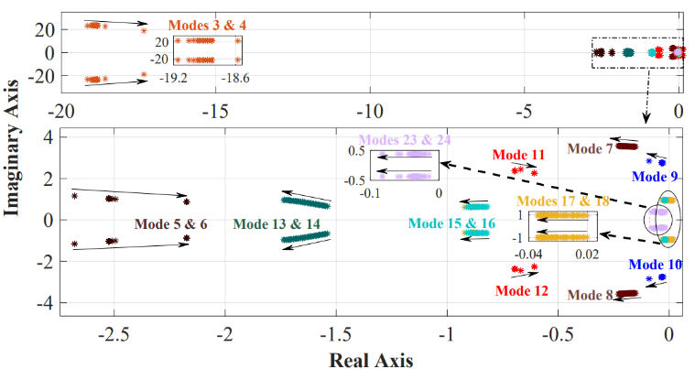
شکل (19): تغییر مدهای سیستم در صورت تغییر ضرایب کنترل کننده (Kp₄ و Ki₄)
شکل (20) نمودار توان خروجی مبدل VSC₁ را در صورت بروز اتصال کوتاه در سمت سیستم AC2 به ازای مقادیر مختلف کنترل کننده نشان می‎‌دهد. اتصال کوتاه در ثانیه 0.3 ایجاد و پس از 400 میلی ثانیه رفع شده است. انتظار می‌رود با توجه به وابستگی جریان و ولتاژ سمت سیستم AC1 و لذا توان آن (PAC₁) به مدهای (λ₁₀،λ₉) و (λ₁₂،λ₁₁)، با افزایش مقدار ضرایب کنترل کننده مزبور میزان میرایی کاهش یابد.
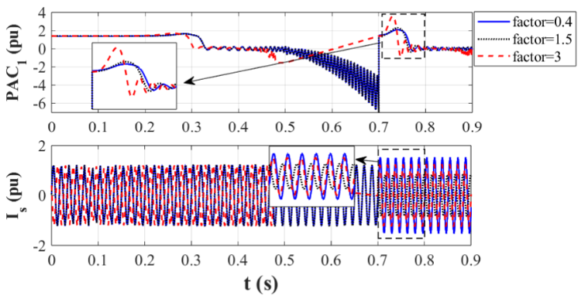
شکل (20): نمودار توان خروجی مبدل VSC₁ (P_{AC1}) و جریان استاتور ژنراتور معادل مزرعه بادی (I_{s}) در صورت بروز اتصال کوتاه به ازای مقادیر مختلف کنترل کننده (Kp₄ و Ki₄)

کنترل‌کننده‌های مبدل VSC₃

کنترل کننده Kp_{CC} و Ki_{CC}
همانگونه که در شکل (10) مشاهده می‌شود، کنترل کننده PI مبدل VSC₃ (Kp_{CC}، Ki_{CC}) یک کنترل کننده تکمیلی به جهت اصلاح زاویه توان اکتیو است. با تغییر پارامتر factor اثر کنترل کننده فوق بر دیگر اجزای سیستم، مورد بررسی قرار گرفته است. نحوه تغییر مدهای سیستم در شکل (21) نشان داده شده است. همانطور كه مشاهده ميشود با افزایش ضرايب كنترل كننده (Kp_{CC}، Ki_{CC})، مدهای (λ₁₀،λ₉)،و(λ₁₆،λ₁₅) و (λ₁₈،λ₁₇) به سمت راست صفحه مختلط جابجا شده و لذا میرایی آنها با کاهش مواجه می‌شوند نرخ کاهش میرایی مدهای (λ₁₈،λ₁₇) قابل توجه است. در مقابل، مدهای نوسانی (λ₁₂،λ₁₁)،و(λ₂₂،λ₂₁) و (λ₂₄،λ₂₃) به سمت چپ صفحه مختلط جابجا می‌شوند و میرایی آنها دستخوش افزایش می‌شود. در این حالت نیز نرخ افزایش میرایی مدهای (λ₂₄،λ₂₃) بیش از سایر مدهاست.
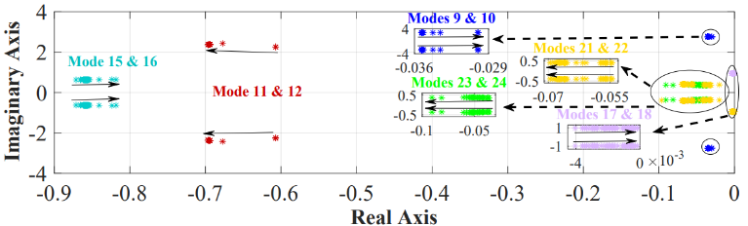
شکل (21): تغییر مدهای سیستم در صورت تغییر ضرایب کنترل کننده (Kp_{CC} و Ki_{CC})

حلقه‌های قفل شده فاز مبدل‌ها (PLL₁ و PLL₂)
تاثیر تغییر کنترل کننده‌های PI موجود در PLLها نیز در این بخش بررسی شده است.

حلقه قفل شده فاز مبدل LCC (PLL₁)
تاثیر تغییر گین کنترل کننده‌های PLL₁ در شکل (22) نشان داده شده است. افزایش پارامترهای کنترل کننده فوق منجر به کاهش نامحسوس میرایی مدهای (λ₂،λ₁) و (λ₁₀،λ₉) و افزایش محسوس میرایی مدهای (λ₄،λ₃) می‌گردد.
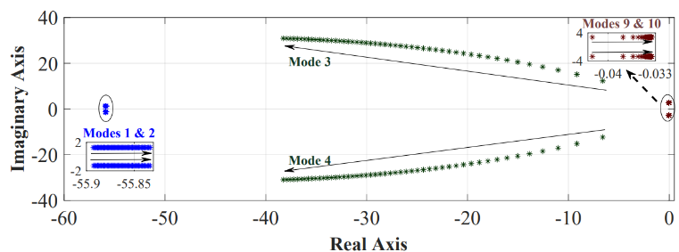
شکل (22): تغییر مدهای سیستم در صورت تغییر ضرایب کنترل کننده (KP_{pll1} و Ki_{pll1})
شکل (23) نمودار توان خروجی مبدل VSC₁ را در صورت بروز اتصال کوتاه در سیستم AC1 به ازای مقادیر مختلف کنترل کننده نشان می‎‌دهد. اتصال کوتاه در ثانیه 0.3 ایجاد و پس از 400 میلی‌ثانیه رفع شده است. انتظار می‌رود با توجه به وابستگی پارامتر توان خروجی مبدل VSC₁ و همچنین جریان I₁ به مدهای (λ₄،λ₃) و (λ₁₀،λ₉) انتظار می‎رود که با افزایش مقدار ضرایب کنترل کننده مزبور میزان میرایی افزایش یابد که این موضوع در شکل زیر قابل مشاهده است.
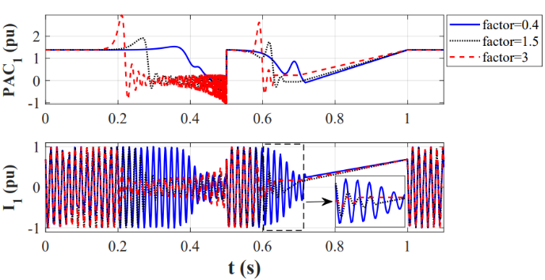
شکل (23): نمودار فرکانس زاویه‌ای مبدل LCC را در صورت بروز اتصال کوتاه به ازای مقادیر مختلف کنترل کننده (KP_{pll1} و Ki_{pll1})

حلقه قفل شده فاز مبدل VSC (PLL₂)
تاثیر تغییر گین کنترل کننده‌های PLL₂ در شکل (24) نشان داده شده است. همانطور كه مشاهده ميشود افزایش ضرايب كنترل كننده (KP_{pll2} و Ki_{pll2}) منجر به جابجایی مدهای نوسانی (λ₄،λ₃)،و(λ₆،λ₅) و (λ₁₀،λ₉) به سمت چپ صفحه مختلط شده و لذا با افزایش میرایی مدها همراه خواهد بود. نرخ افزایش میرایی مدهای (λ₁₀،λ₉) بیش از سایر مدها است و به ازای ضرایب پایین این کنترل کننده، میزان میرایی مد مذکور منفی می‌شود. مدهای نوسانی (λ₂،λ₁) و (λ₁₂،λ₁₁) نیز به سمت راست صفحه مختلط جابجا شده که این موضوع با کاهش نامحسوس میرایی این مدها همراه است.
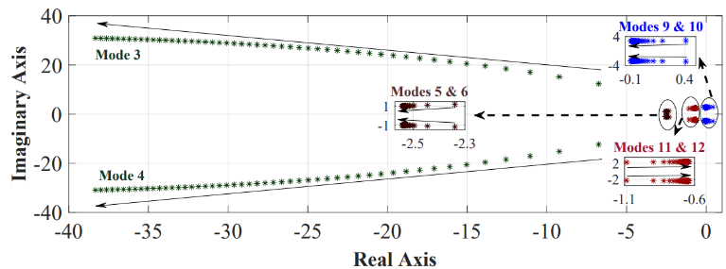
شکل (24): تغییر مدهای سیستم در صورت تغییر ضرایب کنترل کننده (KP_{pll2} و Ki_{pll2})

کنترل کننده‌های مزرعه بادی
در ادامه با توجه به بازه تغييرات كاربردي پارامترهاي كنترل کننده‌های توان اکتیو و راکتیو DFIG، اثر تغيير اين پارامترها را بر ميرايي سایر مدهاي سیستم مورد مطالعه قرار گرفته است.
کنترل کننده توان اکتیو
همان‌گونه که شکل (9) نشان می‌دهد، کنترل کننده توان اکتیو مبدل سمت روتور دارای دو کنترل کننده PI می‌باشد. در این قسمت پارامترهای تناسبی و انتگرالی کنترل کننده حلقه اول توان اکتیو (Kp_{1DFIG} و Ki_{1DFIG}) بر دیگر اجزای سیستم، مورد بررسی قرار گرفته است. نحوه تغییر مدهای سیستم در شکل (25) نشان داده شده است. همانطور كه مشاهده ميشود با افزایش ضرايب كنترل كننده (Kp_{1DFIG} و Ki_{1DFIG})، مدهای نوسانی (λ₈،λ₇) به سمت راست صفحه مختلط حرکت کرده و لذا با کاهش میرایی و در مقادیر بالای ضرایب کنترل کننده (factor>2.2) با میرایی منفی مواجه می‌شوند. مدهای نوسانی (λ₁₄،λ₁₃)،و(λ₁₈،λ₁₇)،و(λ₂₂،λ₂₁) و (λ₂₄،λ₂₃) با افزایش ضرایب کنترل کننده فوق، به سمت چپ صفحه مختلط رفته و لذا با افزایش میرایی همراه می‌شوند. میرایی مدهای نوسانی (λ₁₈،λ₁₇) به ازای مقادیر پایین ضرایب کنترل کننده فوق (factor<1) منفی می‌شود. میرایی مدهای نوسانی (λ₁₆،λ₁₅) نیز ابتدا اندکی افزایش و سپس کاهش نامحسوسی داشته است.
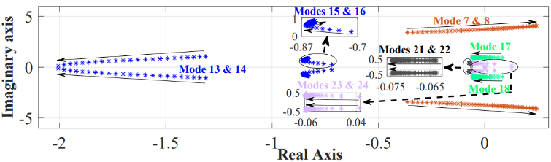
شکل (25): تغییر مدهای سیستم در صورت تغییر ضرایب کنترل کننده (Kp_{1DFIG} و Ki_{1DFIG})
همچنین با تغییر پارامتر factor اثر کنترل کننده دوم توان اکتیو (Kp_{2DFIG} و Ki_{2DFIG}) نیز مورد بررسی قرار گرفته و نتایج مرتبط با نحوه تغییر مدهای سیستم در شکل (26) نشان داده شده است. همانطور که مشاهده میشود با افزایش ضرایب كنترل كننده (Kp_{2DFIG} و Ki_{2DFIG})، مدهای نوسانی (λ₈،λ₇) به سمت راست صفحه مختلط جابجا شده و با کاهش میرایی همراه خواهند شد؛ به گونه‌ای که میرایی مدهای فوق با افزایش پارامتر factor از مقدار 1.2 منفی خواهد شد. مدهای نوسانی (λ₁₄،λ₁₃)،و(λ₁₈،λ₁₇)،و(λ₂₂،λ₂₁) و (λ₂₄،λ₂₃) با حرکت به سمت چپ صفحه مختلط با افزایش میرایی مواجه می‌شوند. مدهای نوسانی (λ₁₈،λ₁₇) به ازای مقادیر پایین ضرایب کنترل کننده فوق (factor<0.8) میرایی منفی خواهند داشت.
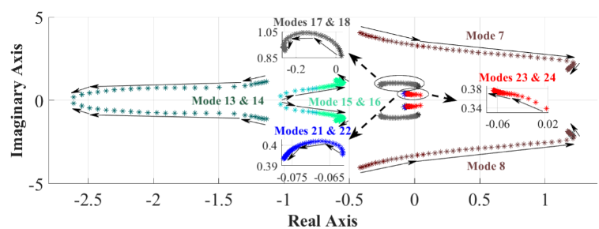
شکل (26): نحوه تغییر مدهای سیستم مورد مطالعه در صورت تغییر ضرایب کنترل کننده (Kp_{2DFIG} و Ki_{2DFIG})
کنترل کننده توان راکتیو
کنترل کننده توان راکتیو نیز با توجه به شکل (9) دارای دو کنترل کننده PI می‌باشد. پارامترهای تناسبی و انتگرالی کنترل کننده‌های مذکور جهت مشاهده تاثیر آنها بر روی پایداری سیستم تغییر داده می‌شوند. با تغییر پارامتر factor اثر کنترل کننده خارجی توان راکتیو (Kp_{3DFIG} و Ki_{3DFIG}) بر مدهای سیستم، مورد بررسی قرار گرفته و نتایج در شکل (27) نشان داده شده است. همانطور كه مشاهده ميشود با افزايش ضرايب كنترل كننده (Kp_{3DFIG} و Ki_{3DFIG})، مدهای نوسانی (λ₈،λ₇) با حرکت از سمت راست صفحه مختلط به سمت چپ با افزایش میرایی همراه می‌شوند. در حالی که مدهای نوسانی (λ₁₄،λ₁₃) با حرکت به سمت راست صفحه مختلط با کاهش نامحسوس میرایی و مدهای نوسانی (λ₁₆،λ₁₅) با حرکت به سمت چپ صفحه مختلط با افزایش میرایی مواجه می‌شوند. به علاوه، مدهای (λ₁₈،λ₁₇) به ازای مقادیر بالای ضرایب کنترل کننده (Kp_{3DFIG} و Ki_{3DFIG}) ناپایدار می‌شوند.
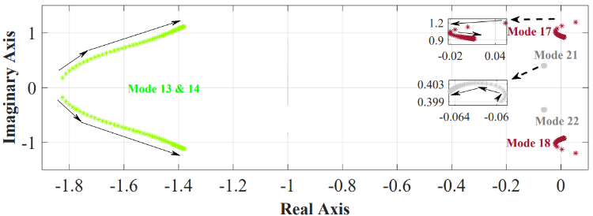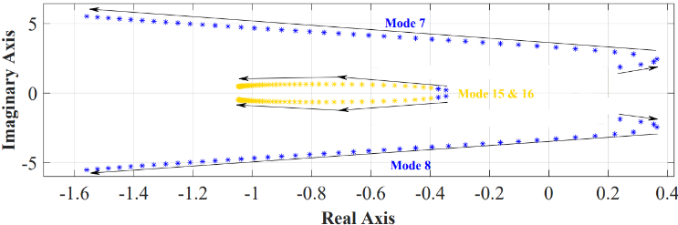
شکل (27): تغییر مدهای سیستم در صورت تغییر ضرایب کنترل کننده (Kp_{3DFIG} و Ki_{3DFIG})
همچنین با تغییر پارامتر factor اثر کنترل کننده دیگر توان راکتیو (Kp_{4DFIG} و Ki_{4DFIG}) نیز مورد بررسی قرار گرفته و نتایج مرتبط با نحوه تغییر مدهای سیستم در شکل (28) نشان داده شده است. همانطور كه مشاهده ميشود با افزايش ضرايب كنترل كننده (Kp_{4DFIG} و Ki_{4DFIG})، در این حالت نیز، مدهای نوسانی (λ₈،λ₇) با حرکت به سمت راست صفحه مختلط با کاهش قابل توجه میرایی مواجه شده و در صورت افزایش پارامتر factor به بیش از 2.6 برابر مقدار پایه، میزان میرایی منفی می‌گردد. با افزایش ضرایب کنترل کننده دیگر توان راکتیو (Kp_{4DFIG} و Ki_{4DFIG})، مدهای نوسانی (λ₁₆،λ₁₅) و (λ₁₈،λ₁₇) به سمت چپ صفحه مختلط حرکت می‌کنند. این در حالی است که مدهای نوسانی (λ₁₈،λ₁₇) به ازای مقادیر پایین ضرایب کنترل کننده فوق، ناپایدار است.
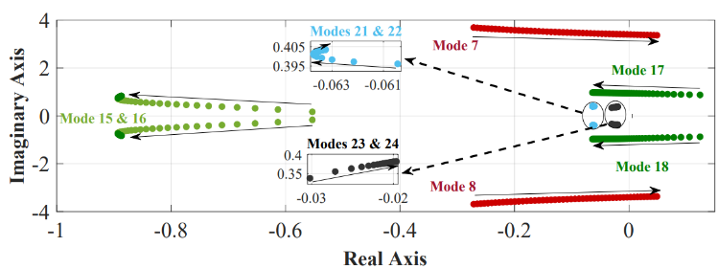
شکل (28): تغییر مدهای سیستم در صورت تغییر ضرایب کنترل کننده (Kp_{4DFIG} و Ki_{4DFIG})

اثر پارامترهای شبکه و توربين بادی بر ميرايی مدهای سيستم
در این بخش، اثر پارامترهای سیستم و توربین بادی بر میرایی مدهای سیستم بررسی شده است. بدین منظور، برای مقادیر مختلف پارامترهای شبکه و توربین بادی، میرایی مدها بدست آمده است. پارامترهای در نظر گرفته شده به صورت زیر تغییر داده می‌شوند:
(8)

پارامتر factor1 به صورت خطی باز 0.1 برابر مقدار پایه تا 1.5 برابر مقدار پایه تغییر داده شده است (0.1<factor1<1.5)
برای مقادیر مختلف پارامترهای سیستم، تغییر در مدهای نوسانی تعیین و نتایج در ادامه ارائه شده است.

امپدانس سيستم AC1 (R_{E}, X_{LE})
تاثیر امپدانس سیستم AC1 (R_{E}, X_{LE}) بر سایر اجزای سیستم با تغییر پارامتر factor1 بررسی و نتایج در شکل (29) ارائه شده است. همانطور كه مشاهده ميشود با افزایش امپدانس سیستم AC1 (R_{E},X_{LE})، مدهای نوسانی (λ₄،λ₃)،و (λ₆،λ₅)،و(λ₁₀،λ₉)،و(λ₁₂،λ₁₁)،و (λ₁₈،λ₁₇)،و(λ₂₀،λ₁₉)،و(λ₂₂،λ₂₁) و (λ₂₄،λ₂₃) با حرکت به سمت چپ صفحه مختلط با افزایش میرایی مواجه می‌شوند. این در حالی است که تغییر میرایی مدهای (λ₁₈،λ₁₇) و (λ₂₀،λ₁₉) نسبت به سایر مدها بیشتر است. زمانی که امپدانس سیستم AC1 (R_{E}, X_{LE}) کمتر از 0.75 مقدار پایه است (factor1<0.75) میرایی مدهای (λ₁₈،λ₁₇) منفی می‌شود. مدهای نوسانی (λ₈،λ₇) و (λ₁₆،λ₁₅) نیز با حرکت به سمت راست صفحه مختلط با کاهش نامحسوس میرایی مواجه می‌شوند.
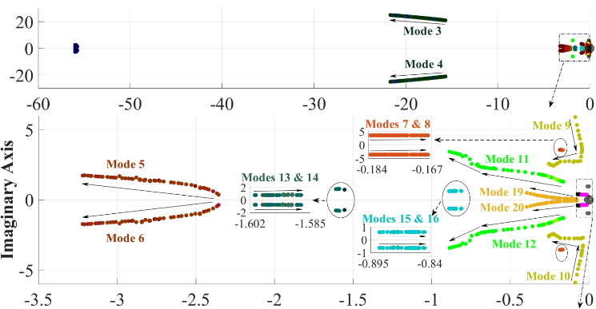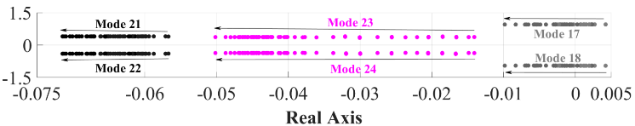
شکل (29): تغییر مدهای سیستم با افزایش امپدانس سیستم AC1 (R_{E}, X_{LE})

امپدانس ترانسفورماتور (R_{t1}, X_{t1})
تاثیر امپدانس ترانسفورماتور (R_{t1}, X_{t1}) بر سایر اجزای سیستم با تغییر پارامتر factor1 بررسی و تغییر مدهای سیستم در شکل (30) نشان داده شده است. همانطور که مشاهده میشود با افزايش امپدانس ترانسفورماتور (R_{t1}, X_{t1})، مدهای نوسانی (λ₂،λ₁)،و(λ₄،λ₃)،و(λ₆،λ₅)،و(λ₁₄،λ₁₃)،و(λ₂₂،λ₂₁) و (λ₂₄،λ₂₃) به سمت راست صفحه مختلط حرکت می‌کنند و متعاقبا با کاهش نامحسوس در میرایی مواجه می‌شوند. در مقابل مدهای نوسانی (λ₁₀،λ₉) و (λ₁₂،λ₁₁) نیز با جابجایی به سمت چپ صفحه مختلط با افزایش میرایی مواجه شدهاند.
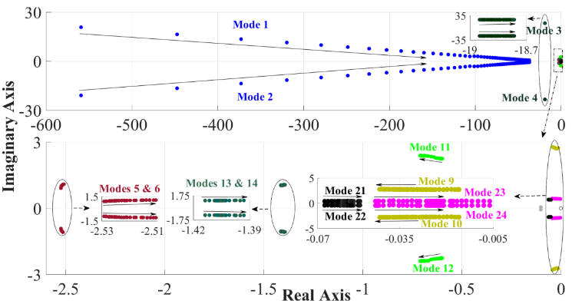
شکل (30): تغییر مدهای سیستم با افزایش امپدانس ترانسفورماتور (R_{t1}, X_{t1})

امپدانس خط انتقال HVDC (R_{HVDC}, X_{HVDC})
تاثیر امپدانس خط انتقال HVDC (R_{HVDC}, X_{HVDC}) بر سایر اجزای سیستم با تغییر پارامتر factor1 بررسی و تغییر مدهای سیستم در شکل (31) نشان داده شده است. همانطور كه مشاهده ميشود با افزایش امپدانس خط انتقال HVDC، مدهای نوسانی (λ₄،λ₃)،و(λ₁₀،λ₉) و (λ₁₂،λ₁₁) با حرکت به سمت راست صفحه مختلط با کاهش نامحسوس میرایی همراه می‌شوند. نرخ کاهش میرایی مدهای (λ₁₀،λ₉) قابل توجه است. در مقابل، مدهای نوسانی (λ₆،λ₅)،و(λ₈،λ₇)،و(λ₁₄،λ₁₃)،و(λ₁₆،λ₁₅)،و(λ₁₈،λ₁₇) و (λ₂₀،λ₁₉) به سمت چپ صفحه مختلط حرکت کرده و میرایی مدها افزایش می‌یابد. در این مورد، میرایی مدهای نوسانی (λ₁₈،λ₁₇) به ازای مقادیر پایین R_{HVDC} و X_{HVDC} منفی می‌شود (factor1<1). به علاوه، زمانی که امپدانس خط انتقال HVDC (R_{HVDC}, X_{HVDC}) کمتر از 0.4 برابر مقدار پایه است (factor1<0.4) میرایی مدهای (λ₂₂،λ₂₁) نیز منفی است.
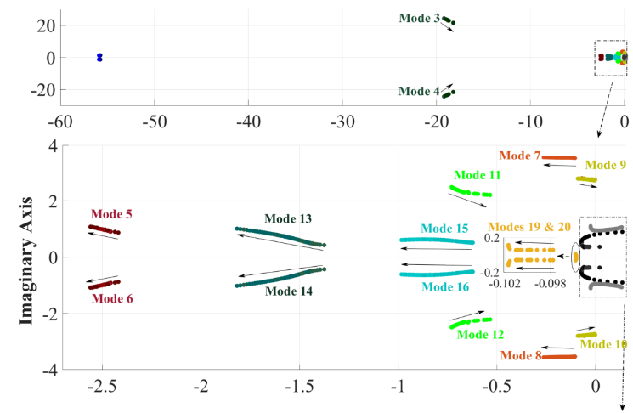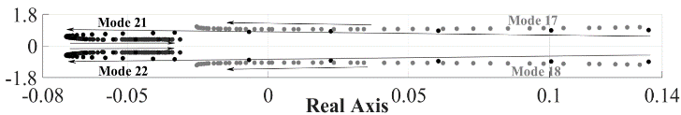
شکل (31): تغییر مدهای سیستم با افزایش امپدانس خط انتقال HVDC (R_{HVDC}, X_{HVDC})

امپدانس ترانسفورماتور (R_{t2}, X_{t2})
تاثیر امپدانس ترانسفورماتور (R_{t2}, X_{t2}) بر سایر اجزای سیستم با تغییر پارامتر factor1 بررسی و تغییر مدهای سیستم در شکل (32) نشان داده شده است. همانطور كه مشاهده ميشود مد نوسانی (λ₂،λ₁) به ازای مقادیر مختلف امپدانس ترانسفورماتور (R_{t2}, X_{t2}) تقریبا پایدار است. با افزایش امپدانس ترانسفورماتور (R_{t2}, X_{t2})، مدهای نوسانی (λ₄،λ₃)،و (λ₆،λ₅)،و (λ₈،λ₇)،و (λ₁₀،λ₉)،و (λ₁₆،λ₁₅)،و (λ₁₈،λ₁₇) و (λ₂₂،λ₂₁) به سمت راست صفحه مختلط حرکت کرده و کاهش نامحسوس میرایی را تجربه می‌کنند. نرخ کاهش میرایی مدهای نوسانی (λ₈،λ₇) و (λ₁₈،λ₁₇) نسبت به سایر مدها بیشتر بوده و به علاوه، میرایی مدهای (λ₁₈،λ₁₇) به ازای مقادیر بزرگتر از 1 برای پارامتر factor1 ناپایدار می‌شوند (factor1>1).
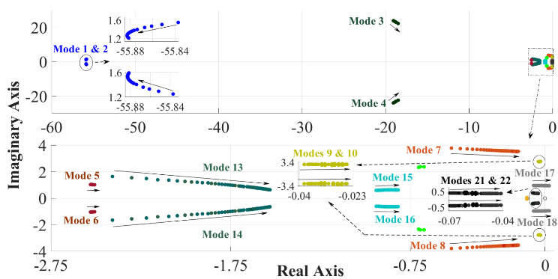
شکل (32): تغییر مدهای سیستم با افزایش امپدانس ترانسفورماتور (R_{t2}, X_{t2})

امپدانس سيستم AC2 (R_{B}, X_{LB})
تاثیر امپدانس سیستم AC2 (R_{B}, X_{LB}) بر سایر اجزای سیستم با تغییر پارامتر factor1 بررسی و نتایج در شکل (33) ارائه شده است. همانطور كه مشاهده ميشود با افزایش امپدانس سیستم AC2 (R_{B},X_{LB})، مدهای نوسانی (λ₂₀،λ₁₉) به سمت راست صفحه مختلط حرکت کرده و لذا با کاهش قابل توجهی در میرایی مواجه می‌شوند. این در حالی است که مدهای نوسانی (λ₄،λ₃)،و (λ₁₀،λ₉)،و(λ₁₆،λ₁₅)،و(λ₂₂،λ₂₁) و (λ₂₄،λ₂₃) به سمت راست صفحه مختلط حرکت کرده و میرایی آنها با کاهش نامحسوسی مواجه می‌شود. مدهای نوسانی (λ₆،λ₅)،و(λ₁₂،λ₁₁) و (λ₁₈،λ₁₇) با جابجا شدن به سمت چپ صفحه مختلط با افزایش میرایی مواجه می‌شوند.
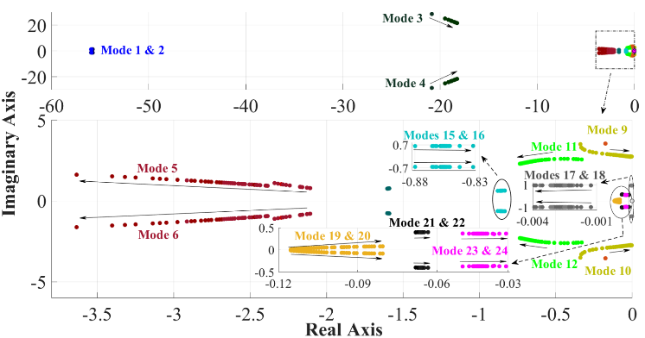
شکل (33): تغییر مدهای سیستم با افزایش امپدانس سیستم AC2 (R_{B}, X_{LB})

امپدانس استاتور DFIG (R_{s DFIG}, X_{s DFIG})
تاثیر امپدانس استاتور DFIG (R_{s DFIG}, X_{s DFIG}) بر سایر اجزای سیستم با تغییر پارامتر factor1 بررسی و نتایج در شکل (34) ارائه شده است. همانطور كه مشاهده ميشود با افزايش امپدانس استاتور DFIG (R_{s DFIG}, X_{s DFIG}) مدهای نوسانی (λ₄،λ₃) و (λ₁₀،λ₉) با حرکت به سمت راست صفحه مختلط با کاهش میرایی مواجه می‌شوند. نرخ کاهش میرایی مدهای (λ₁₀،λ₉) قابل توجه است. مدهای نوسانی (λ₆،λ₅)،و (λ₁₂،λ₁₁)،و(λ₁₄،λ₁₃)،و(λ₂₂،λ₂₁) و (λ₂₄،λ₂₃) به سمت چپ صفحه مختلط حرکت کرده و میرایی آنها با افزایش می‌یابد.
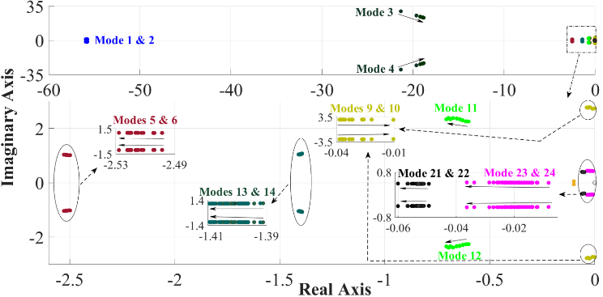
شکل (34): تغییر مدهای سیستم با افزایش امپدانس استاتور DFIG (R_{s DFIG}, X_{s DFIG})

امپدانس روتور DFIG (R_{r DFIG}, X_{r DFIG})
تاثیر امپدانس روتور DFIG (R_{r DFIG}, X_{r DFIG}) بر سایر اجزای سیستم با تغییر پارامتر factor1 بررسی و نتایج در شکل (35) ارائه شده است. همانطور كه مشاهده ميشود با افزايش امپدانس روتور DFIG (R_{r DFIG}, X_{r DFIG})، مدهای نوسانی (λ₄،λ₃)،و(λ₆،λ₅)،و (λ₁₀،λ₉)،و(λ₁₂،λ₁₁)،و (λ₁₆،λ₁₅)،و(λ₁₈،λ₁₇)،و(λ₂₂،λ₂₁) و (λ₂₄،λ₂₃) به سمت راست صفحه مختلط حرکت کرده و میرایی آنها کاهش می‌یابد. نرخ کاهش میرایی مدهای (λ₁₂،λ₁₁) و (λ₁₈،λ₁₇) قابل ملاحظه است. این در حالی است که مدهای نوسانی (λ₁₄،λ₁₃) با جابجایی به سمت چپ صفحه مختلط با افزایش میرایی همراه می‌شوند.
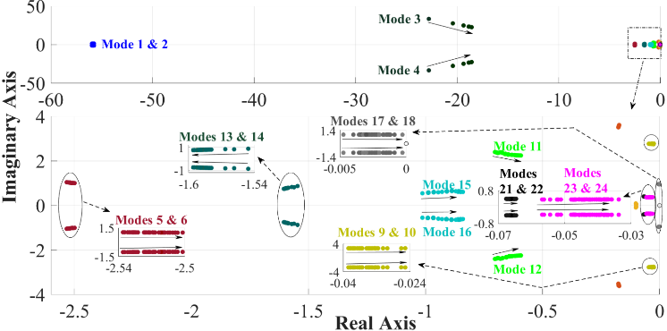
شکل (35): تغییر مدهای سیستم با افزایش امپدانس روتور DFIG (R_{r DFIG}, X_{r DFIG})

امپدانس ترانسفورماتورمزرعه بادی (R_{t}, X_{t})
تاثیر امپدانس ترانسفورماتور مزرعه بادی (R_{t}, X_{t}) (بین مزرعه بادی و شبکه بالادست بادی) بر سایر اجزای سیستم با تغییر پارامتر factor1 بررسی و نتایج در شکل (36) ارائه شده است. همانطور كه مشاهده ميشود با افزايش امپدانس ترانسفورماتور بین مزرعه بادی و شبکه بالادست، میرایی مدهای نوسانی (λ₄،λ₃)،و(λ₁₀،λ₉) و (λ₁₂،λ₁₁) با حرکت به سمت راست صفحه مختلط کاهش می‌یابد. در این بین، مدهای نوسانی (λ₁₀،λ₉) میرایی بسیار کمی در مقادیر بالای امپدانس ترانسفورماتور مزرعه بادی (R_{t},X_{t}) دارند. مدهای نوسانی (λ₆،λ₅)،و (λ₈،λ₇)،و (λ₁₄،λ₁₃)،و (λ₁₆،λ₁₅)،و (λ₁₈،λ₁₇)،و(λ₂₀،λ₁₉)،و (λ₂₂،λ₂₁) و (λ₂₄،λ₂₃) به سمت چپ صفحه مختلط حرکت کرده و میرایی آنها افزایش می‌یابد. زمانی که امپدانس ترانسفورماتور مزرعه بادی کمتر از 0.75 برابر مقدار پایه است (factor1<0.75) میرایی مدهای نوسانی (λ₈،λ₇) و (λ₁₈،λ₁₇) منفی می‌شود.
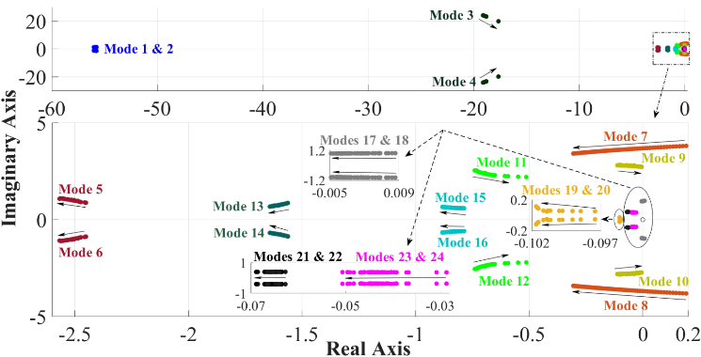
شکل (36): تغییر مدهای سیستم با افزایش امپدانس ترانسفورماتور مزرعه بادی (R_{t}, X_{t})

امپدانس معادل مزرعه بادی (R_{w}, X_{w})
تاثیر امپدانس معادل مزرعه بادی (R_{W}, X_{W}) بر سایر اجزای سیستم با تغییر پارامتر factor1 بررسی و نتایج در شکل (37) ارائه شده است. همانطور كه مشاهده ميشود با افزايش امپدانس معادل مزرعه بادی (R_{W}, X_{W})، مدهای نوسانی (λ₄،λ₃)،و(λ₈،λ₇)،و(λ₁₄،λ₁₃)،و (λ₁₈،λ₁₇)،و(λ₂₀،λ₁₉) و (λ₂₂،λ₂₁) به سمت چپ صفحه مختلط حرکت کرده و میرایی آنها افزایش می‌یابد. میرایی مدهای (λ₆،λ₅) با حرکت به سمت چپ صفحه مختلط کاهش ناچیزی را نشان می‌دهند. زمانی که امپدانس معادل مزرعه بادی (R_{W}, X_{W}) کمتر از یک برابر مقدار پایه است (factor1<1) میرایی مدهای (λ₁₈،λ₁₇) منفی می‌شود. مدهای نوسانی (λ₁₀،λ₉)،و(λ₁₂،λ₁₁)،و(λ₁₆،λ₁₅) و (λ₂₄،λ₂₃) با حرکت به سمت راست صفحه مختلط کاهش می‌یابد. میرایی مدهای نوسانی (λ₁₀،λ₉) با افزایش امپدانس مزرعه بادی کاهش یافته و در مقادیر بالا، ناپایدار می‌گردد.
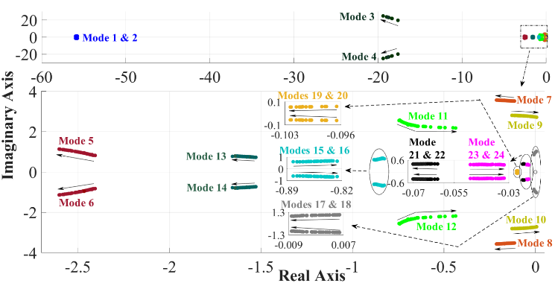
شکل (37): تغییر مدهای سیستم با افزایش امپدانس معادل مزرعه بادی (R_{W}, X_{W})
شکل (38) نمودار توان خروجی مبدلVSC₁ (PAC₁) و جریان I₂ را در صورت بروز اتصال کوتاه در نزدیکی مزرعه بادی به ازای مقادیر مختلف مقاومت و راکتانس معادل مزرعه بادی (R_{w}, X_{w}) نشان می‎‌دهد. اتصال کوتاه در ثانیه 0.3 ایجاد و پس از 400 میلی ثانیه رفع شده است. با توجه به وابستگی ولتاژها و جریانهای شبکه به مدهای نوسانی (λ₁₀،λ₉) و (λ₁₈،λ₁₇) می‌توان نتیجه گرفت که بهترین حالت پایدار برای عملکرد شبکه در حالتی رخ می‌دهد که پارامترهای شبکه حوالی مقدار پایه در نظر گرفته شده باشند و با دور شدن از مقدار فوق، احتمال ناپایداری وجود دارد.
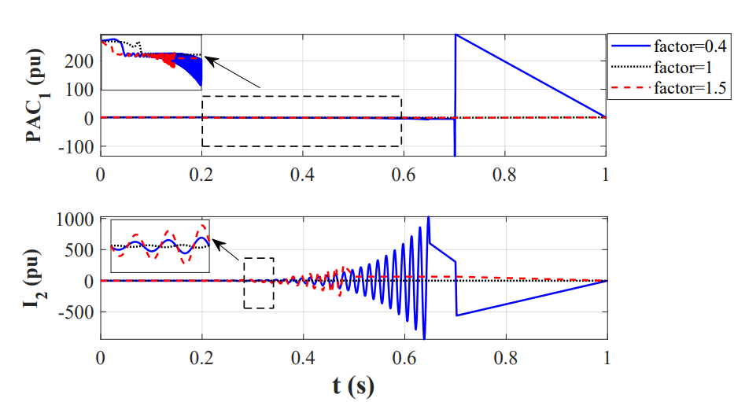
شکل (38): نمودار توان سیستم AC1 (P_{AC1}) و جریان (I₂) در صورت بروز اتصال کوتاه به ازای مقادیر مختلف امپدانس معادل مزرعه بادی (R_{w} و X_{w})

بررسی تداخل کنترل کننده‌ها با در نظر گرفتن پارامترهای سيستم
در بخش 3-1، تأثیر کنترل‌کننده‌های سیستم و در بخش 3-2، تأثیر سایر پارامترهای سیستم بر میرایی مدها مورد بررسی قرار گرفت. سؤال اصلی این است که آیا تأثیر کنترل‌کننده‌ها بر میرایی سیستم به مقادیر پارامترهای غیرقابل کنترل سیستم بستگی دارد یا خیر؟ برای پاسخ به این سؤال، لازم است میرایی مدهای سیستم در شرایطی که پارامترهای قابل کنترل و غیرقابل کنترل همزمان تغییر می‌کنند، محاسبه شود.
با توجه به تعداد زیاد کنترل‌کننده‌ها و پارامترهای غیرقابل کنترل، بررسی تمام تأثیرات آن‌ها در این مقاله امکان‌پذیر نیست. به همین دلیل، تنها نتایج مربوط به تأثیر یک پارامتر غیرقابل کنترل بر یک کنترل‌کننده بررسی شده است.
پارامترهای امپدانس سیستم AC1(R_{E}, X_{LE}) به عنوان پارامترهای غیرقابل کنترل و کنترل کننده VSC₁ (Kp₁, Ki₁) که نزدیک به سیستم AC1 است به عنوان کنترل‌کننده مورد بررسی قرار می‌گیرند. فرآیند بررسی میرایی مدهای سیستم با تغییر همزمان امپدانس سیستم AC1 (R_{E}, X_{LE}) و بهره‌های کنترل‌کنندهVSC₁ (Kp₁, Ki₁) در شکل (39) نشان داده شده است. همانطور که در شکل (39) مشاهده می‌شود، برای مقادیر مختلف امپدانس سیستم AC1 (R_{E}, X_{LE})، تأثیر کنترل‌کننده مبدل VSC₁ (Kp₁, Ki₁) بر روی میرایی مدها تقریباً یکسان است. برای مثال، با افزایش بهره کنترل‌کننده VSC₁ (Kp₁, Ki₁) برای مقادیر مختلف امپدانس سیستم AC1(R_{E}, X_{LE)}، میرایی مدهای نوسانی (λ₄،λ₃) افزایش می‌یابد.

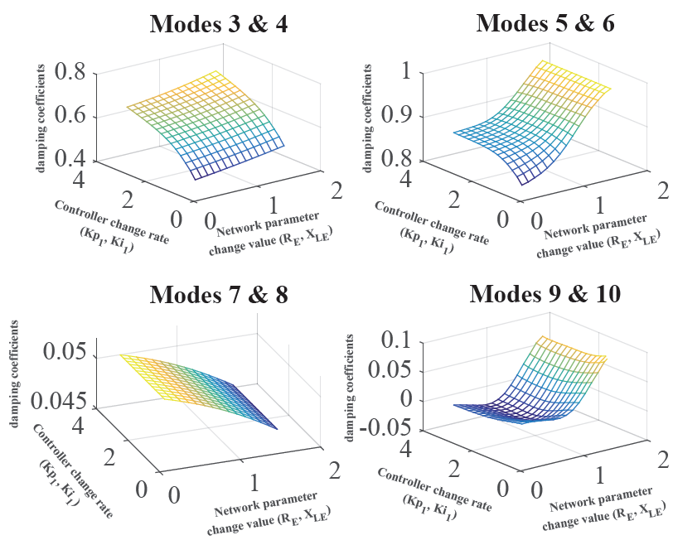 | 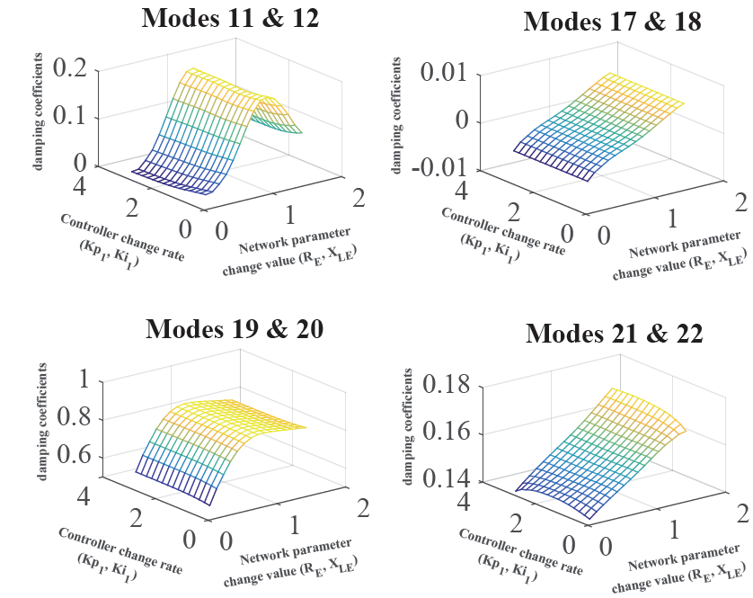
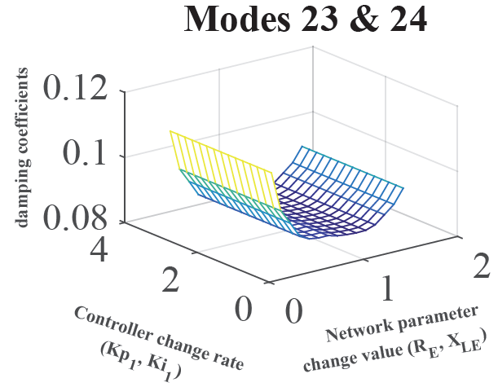
شکل (39): تغییر روند میرایی مدهای سیستم با تغییر همزمان امپدانس سیستم AC1 (R_{E}, X_{LE}) وبهره‌های کنترل کننده VSC₁ (Kp₁, Ki₁)

انتخاب بازه مناسب برای پارامترهای کنترل‌کننده‌ها به منظور ايجاد پايداری بيشينه برای سيستم
نتایج به‌دست‌آمده از بخش‌های قبلی نشان می‌دهد که به ازای برخی از ضرایب کنترل‌کننده‌های مورد استفاده، سیستم ممکن است ناپایدار باشد و یا میرایی مناسبی نداشته باشد. بنابراین، طراحی مناسب کنترل کننده‌ها و تعیین محدوده مناسب برای ضرایب آن‌ها جهت دستیابی به حداکثر پایداری از اهمیت ویژه‌ای برخوردار است. به همین منظور، در این بخش محدوده مناسب برای انتخاب ضرایب هر کنترل‌کننده در سیستم مورد بررسی تعیین می‌شود.
بدین منظور، با تغییر ضرایب کنترل‌کننده مد نظر، حداقل و حداکثر میرایی برای هر مد در شرایط مختلف پارامترهای سیستم تعیین می‌شود. شکل (40) فلوچارت دستیابی به محدوده بهینه ضرایب کنترل کننده‌های سیستم و جدول (2) خلاصه نتایج را نشان می‌دهند.

جدول (2): بازه مناسب ضرایب کنترل کننده‌های سیستم مورد مطالعه
بازه مناسب ضرایب کنترل کننده |  | توضیحات | ضرایب کنترل کننده
K_{i} | K_{p}
32.4~46.5 | 7.82~11.22 | کنترل کننده جریان مبدل VSC₁ | K_{p1}, K_{i1}
95.0~112.6 | 18.36~21.76 |  | K_{p2}, K_{i2}
179.5~214.7 | 17.34~20.74 | کنترل کننده جریان مبدل VSC₂ | K_{p3}, K_{i3}
158.4~193.6 | 15.3~18.7 |  | K_{p4}, K_{i4}
0.13~0.17 | 0.064~0.084 | کنترل کننده تکمیلی مبدل VSC₃ | K_{pCC}, K_{iCC}
47~67 | 0.94~1.34 | PLL₁ سمت مبدل VSC₁ | K_{ppll1}, K_{ipll1}
24~32 | 96~128 | PLL₂ سمت مبدل VSC₂ | K_{ppll2}, K_{ipll2}
3.5~4.1 | 0.12~0.14 | کنترل کننده‌های ژنراتور DFIG | (K_{p1}, K_{i1})_{DFIG}
2~2.3 | 0.07~0.09 |  | (K_{p2}, K_{i2})_{DFIG}
13~17 | 0.07~0.09 |  | (K_{p3}, K_{i3})_{DFIG}
3~3.6 | `0.06~0.08 |  | (K_{p4}, K_{i4})_{DFIG}

شکل (40): فلوچارت تعیین مقدار بهینه ضرایب کنترل کننده

نتيجه‌گیری
عملکرد پایدار سیستم انتقال VSC-MTDC نیازمند بررسی دقیق بروز تداخل بین تمامی مبدل‌ها و کنترل‌کننده‌ها و همچنین سایر اجزای سیستم قدرت است. در این مطالعه، از تحلیل مدال خطی برای بررسی اثر تداخل حلقه‌های کنترل‌کننده در سیستم انتقال VSC-MTDC استفاده شده است. نتایج نشان می‌دهد که برخی از کنترل‌کننده‌ها تاثیر قابل‌ توجهی بر پایداری سیستم دارند و انتخاب نادرست بهره‌ها می‌تواند باعث کاهش میرایی و در بدترین حالت، منجر به ناپایداری سیستم شود. به‌ویژه، کنترل‌کننده جریان برداری مبدل‌های VSC و کنترل‌کننده‌های توان اکتیو و راکتیو ژنراتور DFIG تأثیر بیشتری بر میرایی مدهای سیستم داشته و در برخی شرایط می‌توانند منجر به ناپایداری سیستم قدرت شوند. بنابراین، دقت در طراحی این کنترل کننده‌ها ضروری به نظر می‌رسد. همچنین، نتایج نشان می‌دهد که علاوه بر دقت در طراحی کنترل‌کننده‌ها، تغییرات پارامترهای غیرقابل کنترل سیستم نیز باید مورد توجه قرار گیرد؛ چرا که با گذر زمان و گسترش شبکه، برخی از پارامترهای غیرقابل کنترل ممکن است تغییر کنند و این موضوع می‌تواند شرایط را برای ناپایداری سیستم فراهم کند.
از بین پارامترهای غیرقابل کنترل، امپدانس ترانسفورماتور مزرعه بادی (R_{t}, X_{t})، امپدانس معادل مزرعه بادی (R_{W}, X_{W})، امپدانس خطوط AC و امپدانس خط انتقال HVDC بیشترین تأثیر را بر میرایی سیستم دارند و سیستم می‌تواند برای برخی از مقادیر این پارامترها ناپایدار شود.
در پایان مقاله برای اطمینان از پایداری سیستم، محدوده‌های مناسبی برای انتخاب پارامترهای کنترل‌کننده‌ها تعیین شده است.

ضمايم
- الف- مشخصات سیستم مورد مطالعه
جدول (الف-1): مشخصات سیستم مورد مطالعه (شکل (11))
مقدار (pu) | پارامتر | مقدار (pu) | پارامتر
8.5 | Kp₂ | 0.035 | R_{E}
44 | Ki₂ | 0.332 | L_{E}
8.5 | Kp₃ | 0.96 | C_{f1}
88 | Ki₃ | 0.008 | R_{t1}
8.5 | Kp₄ | 0.152 | L_{t1}
88 | Ki₄ | 0.0127 | R_{H1}, R_{H2,} R_{H3,} R_{H4}
1 | Kp₅ | 0.452 | L_{H1}, L_{H2,} L_{H3,} L_{H4}
51 | Ki₅ | 18.85 | C₁, C₂, C₃, C₄
1 | K_{ppll1} | 0.01 | R_{t2}
50 | K_{ipll1} | 0.15 | L_{t2}
80 | K_{ppll2} | 0.15 | C_{f2}
20 | K_{ipll2} | 0.035 | R_{B}
6 | K_{wd} | 0.332 | L_{B}
0.2 s | T_{wd} | 0.03 | R_{HW}
0.2 s | T_{mw} | 0.094 | L_{HW}
1.5 | K_{w} | 5 | C_{HW}
10 ms | T_{m} | 0.075 | R_{t}
0.08 | Kp | 0.12 | L_{t}
0.15 | Ki | 8.5 | Kp₁
 |  | 35.2 | Ki₁
جدول (الف-2): مشخصات ژنراتور DFIG و کنترل کننده‌های مبدل سمت روتور (RSC) (شکل (11))
مقدار | توصیف | پارامتر
0.023 P.U. | مقاومت استاتور | R_{s}
0.016 P.U. | مقاومت روتور | R_{r}
0.18 P.U. | اندوکتانس پراکندگی استاتور | L_{ls}
0.16 P.U. | اندوکتانس پراکندگی روتور | L_{lr}
2.9 P.U. | اندوکتانس مغناطیس کنندگی | L_{m}
0.54 s | ثابت اینرسی ژنراتور | H_{g}
3 | جفت قطب | P
575 V | ولتاژ نامی ماشین | V_{n}
1.5 MW | توان نامی ماشین | P_{n}
0.05 | پارامترهای کنترل کننده توان اکتیو مربوط به مبدل بخش روتور (RSC) | KP_{1 DFIG}
5 |  | Ki_{1 DFIG}
0.3 |  | KP_{2 DFIG}
8 |  | Ki_{2 DFIG}
0.05 | پارامترهای کنترل کننده توان راکتیو مربوط به مبدل بخش روتور (RSC) | KP_{3 DFIG}
5 |  | Ki_{3 DFIG}
003 |  | KP_{4 DFIG}
8 |  | Ki_{4 DFIG}
جدول (الف-۳): مشخصات توربین بادی در سیستم مورد مطالعه (شکل (11))
مقدار | توصیف | پارامتر
4.5 s | ثابت اینرسی پرهها | H_{blade}
0.5 s | ثابت اینرسی بخش مرکزی | H_{hub}
0.2 P.U. | ضریب سختي محور بین پرهها و بخش مرکزی | K_{bh}
1.6 P.U. | ضریب سختي محور بین بخش مرکزی توربین و ژنراتور | K_{hg}
1.6 P.U. | ضریب میرایی محور بین پرهها و بخش مرکزی | D_{bh}
1.5 P.U. | ضریب میرایی محور بین بخش مرکزی توربین و ژنراتور | D_{hg}
91 | نسبت تبدیل جعبه دنده | N_{gear}

- ب- معادلات تحلیل مدال
مدل سیستم AC1

$$\frac{di_{Ed}}{dt}=\frac{1}{L_{E}}\left(V_{Ed}-R_{E}i_{Ed}-V_{pcc1d}+ω_{1}L_{E}i_{Eq}\right)$$
$$\frac{di_{Eq}}{dt}=\frac{1}{L_{E}}\left(V_{Eq}-R_{E}i_{Eq}-V_{pcc1q}-ω_{1}L_{E}i_{Ed}\right)$$
$$V_{Ed}=V_{m1}cos\left(θ_{1}-\left(ω_{0}t+α_{0}\right)\right)$$
$$V_{Eq}=V_{m1}sin\left(\left(ω_{0}t+α_{0}\right)-θ_{1}\right)$$
$$\frac{dV_{pcc1d}}{dt}=\frac{1}{c_{f1}}\left(i_{Ed}-i_{1d}+ω_{1}c_{f1}V_{pcc1q}\right)$$
$$\frac{dV_{pcc1q}}{dt}=\frac{1}{c_{f1}}\left(i_{Eq}-i_{1q}-ω_{1}c_{f1}V_{pcc1d}\right)$$
$$\frac{di_{1d}}{dt}=\frac{1}{L_{t1}}\left(v_{pcc1d}-R_{t1}i_{1d}-V_{Eshd}+ω_{1}L_{t1}i_{1q}\right)$$
$$\frac{di_{1q}}{dt}=\frac{1}{L_{t1}}\left(v_{pcc1q}-R_{t1}i_{1q}-V_{Eshq}-ω_{1}L_{t1}i_{1d}\right)$$

مدل خط انتقال HVDC

$$\frac{dV_{dc1}}{dt}=\left(\frac{V_{Eshd}i_{1d}+V_{Eshq}i_{1q}}{c_{1}V_{dc1}}\right)-\frac{i_{H1}}{c_{1}}$$
$$\frac{di_{H1}}{dt}=\frac{1}{L_{H1}}\left(V_{dc1}-V_{dc2}-R_{H1}i_{H1}\right)$$
$$\frac{dV_{dc2}}{dt}=\frac{1}{c_{2}}\left(i_{H1}-i_{H2}\right)$$
$$\frac{di_{H2}}{dt}=\frac{\left(L_{H3}+L_{HW}\right)}{Alpha}\left(V_{dc2}-R_{H2}i_{H2}-R_{H2}i_{H3}-R_{H3}i_{HW}-V_{dc3}\right)-\frac{L_{H3}}{Alpha}\left(V_{dcw}-R_{HW}i_{HW}-R_{H3}i_{H2}-R_{H3}i_{HW}-V_{dc3}\right)$$
$$Alpha=\left(L_{H2}+L_{H3}\right)\left(L_{H3}+L_{HW}\right)-L_{H3}^{2}$$
$$\frac{dV_{dc3}}{dt}=\frac{1}{c_{3}}\left(i_{H3}-i_{H4}\right)$$
$$\frac{di_{H4}}{dt}=\frac{1}{L_{H4}}\left(V_{dc3}-V_{dc4}-R_{H4}i_{H4}\right)$$
$$\frac{dV_{dc4}}{dt}=\frac{i_{H4}}{c_{4}}-\left(\frac{V_{Bshd}i_{2d}+V_{Bshq}i_{2q}}{c_{4}V_{dc4}}\right)$$

مدل سیستم AC2

$$\frac{di_{2d}}{dt}=\frac{1}{L_{t2}}\left(V_{Bshd}-R_{t2}i_{2d}-V_{pcc2d}+ω_{2}L_{t2}i_{2q}\right)$$
$$\frac{di_{2q}}{dt}=\frac{1}{L_{t2}}\left(V_{Bshq}-R_{t2}i_{2q}-V_{pcc2q}-ω_{2}L_{t2}i_{2d}\right)$$
$$\frac{dV_{pcc2d}}{dt}=\frac{1}{c_{f2}}\left(i_{2d}-i_{Bd}+ω_{2}c_{f2}V_{pcc2q}\right)$$
$$\frac{dV_{pcc2q}}{dt}=\frac{1}{c_{f2}}\left(i_{2q}-i_{Bq}-ω_{2}c_{f2}V_{pcc2d}\right)$$
$$\frac{di_{Bd}}{dt}=\frac{1}{L_{B}}\left(V_{pcc2d}-R_{B}i_{Bd}-V_{Bd}+ω_{2}L_{B}i_{Bq}\right)$$
$$\frac{di_{Bq}}{dt}=\frac{1}{L_{B}}\left(V_{pcc2q}-R_{B}i_{Bq}-V_{Bq}-ω_{2}L_{B}i_{Bd}\right)$$

مدل PLLها

$$\frac{dθ_{1}}{dt}=ω_{1}$$
$$\frac{dω_{1}}{dt}=k_{ppll1}\dot{V_{pcc1q}}+k_{ipll1}V_{pcc1q}$$
$$\frac{dθ_{2}}{dt}=ω_{2}$$
$$\frac{dω_{2}}{dt}=k_{ppll2}\dot{V_{pcc2q}}+k_{ipll2}V_{pcc2q}$$

مدل سیستمهای کنترلی AC1 و AC2

$$\frac{dx_{1}}{dt}=i_{dref1}-i_{Ed}$$
$$\frac{dx_{2}}{dt}=i_{qref1}-i_{Eq}$$
$$\frac{dx_{3}}{dt}=i_{dref2}-i_{Bd}$$
$$\frac{dx_{4}}{dt}=i_{qref2}-i_{Bq}$$
$$\frac{dx_{5}}{dt}=V_{dc4}^{2}-V_{dcref}^{2}$$

مدل مزرعه بادی

$$\frac{di_{Wd}}{dt}=\frac{1}{L_{W}}\left(V_{Wd}-R_{W}i_{Wd}-V_{Wshd}+ω_{gen}L_{W}i_{Wq}\right)$$
$$\frac{di_{Wq}}{dt}=\frac{1}{L_{W}}\left(V_{Wq}-R_{w}i_{Wq}-V_{Wshq}-ω_{gen}L_{W}i_{Wd}\right)$$
$$\frac{dV_{dcW}}{dt}=\left(\frac{V_{Wshd}i_{Wd}+V_{Wshq}i_{Wq}}{c_{W}V_{dcW}}\right)-\frac{i_{HW}}{c_{W}}$$
$$\frac{di_{HW}}{dt}=\frac{-L_{H3}}{Alpha}\left(V_{dc2}-R_{H2}i_{H2}-R_{H2}i_{H3}-R_{H3}i_{HW}-V_{dc3}\right)+\frac{\left(L_{H2}+L_{H3}\right)}{Alpha}\left(V_{dcw}-R_{HW}i_{HW}-R_{H3}i_{H2}-R_{H3}i_{HW}-V_{dc3}\right)$$
$$Alpha=\left(L_{H2}+L_{H3}\right)\left(L_{H3}+L_{HW}\right)-L_{H3}^{2}$$
$$\frac{dω_{blade}}{dt}=\frac{1}{2H_{blade}}\left(T_{m}-K_{bh}\left(δ_{blade}-δ_{hub}\right)-D_{bh}\left(ω_{blade}-ω_{hub}\right)-D_{b}\left(ω_{blade}-ω_{ref}\right)\right)$$
$$\frac{dδ_{blade}}{dt}=ω_{s}\left(ω_{blade}-ω_{ref}\right)$$
$$\frac{dω_{hub}}{dt}=\frac{1}{2H_{hub}}\left(-K_{bh}\left(δ_{hub}-δ_{blade}\right)-K_{hg}K_{gear}\left(K_{gear}δ_{hub}-δ_{gen}\right)-D_{hg}K_{gear}\left(K_{gear}ω_{hub}-ω_{gen}\right)-D_{bh}\left(ω_{hub}-ω_{blade}\right)-D_{h}\left(ω_{hub}-ω_{ref}\right)\right)$$
$$\frac{dδ_{hub}}{dt}=ω_{s}\left(ω_{hub}-ω_{ref}\right)$$
$$\frac{dω_{blade}}{dt}=\frac{1}{2H_{gen}}\left({-T}_{e}-K_{hg}\left(δ_{gen}-{K_{gear}δ}_{hub}\right)-D_{hg}\left(ω_{gen}-{K_{gear}ω}_{hub}\right)-D_{g}\left(ω_{gen}-ω_{ref}\right)\right)$$
$$\frac{dδ_{gen}}{dt}=ω_{s}\left(ω_{gen}-ω_{ref}\right)$$
$$ω_{ref}=\left(1-s\right)ω_{s}$$
$$\frac{di_{qs}}{dt}=Beta.\left(\frac{ω_{b}}{{\acute{x}}_{s}}\right)\left(V_{qs}-\frac{x_{m}}{x_{r}}V_{qr}-R_{s}i_{qs}+\frac{x_{m}}{{\acute{T}}_{o}ω_{b}}i_{qr}+\left(\frac{ω_{r}-ω}{ω_{b}}{\acute{x}}_{s}-\frac{ω_{r}}{ω_{b}}x_{s}\right)i_{ds}-\frac{ω_{r}x_{m}}{ω_{b}}i_{dr}\right)$$
$$\frac{di_{ds}}{dt}=Beta.\left(-\frac{ω_{b}}{{\acute{x}}_{s}}\right)\left(-V_{ds}+\frac{x_{m}}{x_{r}}V_{dr}+R_{s}i_{ds}-\frac{x_{m}}{{\acute{T}}_{o}ω_{b}}i_{dr}+\left(\frac{ω_{r}-ω}{ω_{b}}{\acute{x}}_{s}-\frac{ω_{r}}{ω_{b}}x_{s}\right)i_{qs}-\frac{ω_{r}x_{m}}{ω_{b}}i_{qr}\right)$$
$$\frac{di_{qr}}{dt}=Gama.\left(\frac{ω_{b}}{x_{m}}\right)\left(\left(\frac{{\acute{x}}_{s}-x_{s}}{{\acute{x}}_{s}}\right)V_{qs}-R_{s}\left(\frac{{\acute{x}}_{s}-x_{s}}{{\acute{x}}_{s}}\right)i_{qs}-\left(\frac{{\acute{x}}_{s}-x_{s}}{{\acute{x}}_{s}}\right)\left(\frac{ω_{r}x_{s}}{ω_{b}}\right)i_{ds}+\left(\frac{ω_{r}x_{s}}{ω_{b}{\acute{x}}_{s}}-\frac{ω}{ω_{b}}\right)x_{m}i_{dr}-\frac{x_{s}x_{m}}{{\acute{x}}_{s}{\acute{T}}_{o}ω_{b}}i_{qr}+\frac{x_{s}x_{m}}{{\acute{x}}_{s}x_{r}}V_{qr}\right)$$
$$\frac{di_{dr}}{dt}=Gama.\left(\frac{ω_{b}}{x_{m}}\right)\left(-\left(\frac{{\acute{x}}_{s}-x_{s}}{{\acute{x}}_{s}}\right)V_{ds}+R_{s}\left(\frac{{\acute{x}}_{s}-x_{s}}{{\acute{x}}_{s}}\right)i_{ds}-\left(\frac{{\acute{x}}_{s}-x_{s}}{{\acute{x}}_{s}}\right)\left(\frac{ω_{r}x_{s}}{ω_{b}}\right)i_{qs}+\left(\frac{ω_{r}x_{s}}{ω_{b}{\acute{x}}_{s}}-\frac{ω}{ω_{b}}\right)x_{m}i_{qr}+\frac{x_{s}x_{m}}{{\acute{x}}_{s}{\acute{T}}_{o}ω_{b}}i_{dr}-\frac{x_{s}x_{m}}{{\acute{x}}_{s}x_{r}}V_{dr}\right)$$
$$Beta={\left(1+\left(\frac{x_{tr}+x_{l}}{{\acute{x}}_{s}}\right)\left(1-S\right)\right)}^{-1}$$
$$Gama={\left(1-\left(\frac{\left({\acute{x}}_{s}-x_{s}\right)\left(x_{tr}+x_{l}\right)}{x_{m}{\acute{x}}_{s}}\right)\left(1-S\right)\right)}^{-1}$$
$$S=\frac{ω_{s}-ω_{r}}{ω_{s}}$$
$$\frac{dx_{6}}{dt}=K_{i6}\left(P_{ref}-P_{gen}\right)$$
$$\frac{dx_{7}}{dt}=K_{i7}\left(K_{p6}\left(P_{ref}-P_{gen}\right)+x_{6}-i_{qr}\right)$$
$$\frac{dx_{8}}{dt}=K_{i8}\left(Q_{ref}-Q_{gen}\right)$$
$$\frac{dx_{9}}{dt}=K_{i9}\left(K_{p8}\left(Q_{ref}-Q_{gen}\right)+x_{8}-i_{dr}\right)$$
$$\frac{dx_{10}}{dt}=i_{drefw}-i_{dw}$$
$$\frac{dx_{11}}{dt}=i_{qrefw}-i_{qw}$$
$$i_{drefw}=\frac{P_{ref}V_{wd}+Q_{ref}V_{wq}}{V_{wd}^{2}+V_{wq}^{2}}$$
$$i_{qrefw}=\frac{P_{ref}V_{wq}-Q_{ref}V_{wd}}{V_{wd}^{2}+V_{wq}^{2}}$$
$$V_{Wshd}=\frac{1}{2}m_{w}V_{dcW}.\cos\left(δ-δ_{Wsh}\right)$$
$$V_{Wshq}=\frac{1}{2}m_{w}V_{dcW}.\sin\left(δ-δ_{Wsh}\right)$$
$$\frac{dm_{Wr}}{dt}=\frac{K_{Wd}}{T_{Wd}}.\left(P_{Wdcref}-P_{Wdc}\right)-\frac{m_{Wr}}{T_{Wd}}$$
$$\frac{dm_{W}}{dt}=\frac{1}{T_{mW}}\left(m_{Wr}-m_{W}\right)$$
$$\frac{dω_{sh}}{dt}=\frac{K_{ω}}{T_{m}}\left(ω_{ref}-ω\right)-\frac{ω_{sh}}{T_{m}}$$
$$\frac{dδ_{Wsh}}{dt}=K_{p}{\dot{ω}}_{sh}+K_{i}ω_{sh}$$

معادلات جبری

$$-V_{dr}+K_{p7}\left(K_{p6}\left(P_{ref}-P_{gen}\right)+x_{6}-i_{qr}\right)+x_{7}=0$$
$$-V_{qr}+K_{p9}\left(K_{p8}\left(Q_{ref}-Q_{gen}\right)+x_{8}-i_{dr}\right)+x_{9}=0$$
$$-P_{gen}+x_{m}\left(i_{qs}i_{dr}-i_{qr}i_{ds}\right)-R_{s}\left(i_{qs}^{2}+i_{ds}^{2}\right)-\left(V_{qr}i_{qr}+V_{dr}i_{dr}\right)=0$$
$$-Q_{gen}-x_{s}\left(i_{qs}^{2}+i_{ds}^{2}\right)+x_{m}\left(i_{ds}i_{dr}+i_{qs}i_{qr}\right)=0$$
$$V_{qs}-\left(R_{tr}+R_{W}\right)i_{Wq}-\left(x_{tr}+x_{W}\right)i_{Wd}-V_{Wshq}=0$$
$$V_{ds}-\left(R_{tr}+R_{W}\right)i_{Wd}+\left(x_{tr}+x_{W}\right)i_{Wq}-V_{Wshd}=0$$
$$-i_{GCq}+\frac{\left(V_{qr}i_{qr}+V_{dr}i_{dr}\right)V_{qs}}{V_{qs}^{2}+V_{ds}^{2}}=0$$
$$-i_{GCd}+\frac{\left(V_{qr}i_{qr}+V_{dr}i_{dr}\right)V_{ds}}{V_{qs}^{2}+V_{ds}^{2}}=0$$
ج) پارامترها و متغیرهای به کار رفته در مقاله

جدول (ج-1): پارامترها و متغیرهای به کار رفته در مقاله
ردیف | پارامتر | توضیحات
1 | i_{Ed} | مولفه d جریان سمت سیستم AC1
2 | i_{Eq} | مولفه q جریان سمت سیستم AC1
3 | V_{pcc1d} | مولفه d ولتاژ نقطه PCC سمت سیستم AC1
4 | V_{pcc1q} | مولفه q ولتاژ نقطه PCC سمت سیستم AC1
5 | i_{1d} | مولفه d جریان خروجی ترانسفورماتور سمت سیستم AC1
6 | i_{1q} | مولفه q جریان خروجی ترانسفورماتور سمت سیستم AC1
7 | V_{dc1} | ولتاژ خازن C₁ در نقش فیلتر سمت سیستم AC1
8 | i_{H1} | جریان بخش اول خط HVDC
9 | V_{dc2} | ولتاژ بخش اول خط HVDC
10 | i_{H2} | جریان بخش اول خط HVDC
11 | V_{dc3} | ولتاژ بخش اول خط HVDC
12 | i_{H3} | جریان بخش دوم خط HVDC
13 | V_{dc4} | ولتاژ خازن C₄ در نقش فیلتر سمت سیستم AC1
14 | i_{H4} | جریان بخش دوم خط HVDC
15 | i_{2d} | مولفه d جریان خروجی ترانسفورماتور سمت سیستم AC2
16 | i_{2q} | مولفه q جریان خروجی ترانسفورماتور سمت سیستم AC2
17 | V_{pcc2d} | مولفه d ولتاژ نقطه PCC سمت سیستم AC2
18 | V_{pcc2q} | مولفه q ولتاژ نقطه PCC سمت سیستم AC2
19 | i_{Bd} | مولفه d جریان سمت سیستم AC2
20 | i_{Bq} | مولفه q جریان سمت سیستم AC2
21 | ₁θ | زاویه فاز PLL₁
22 | ₁ω | فرکانس زاویه‌ای PLL₁
23 | θ₂ | زاویه فاز PLL₂
24 | ω₂ | فرکانس زاویه‌ای PLL₂
25 | X₁ | متغیر کنترلی سیستم کنترل جریان مبدل VSC₁
26 | X₂ | متغیر کنترلی سیستم کنترل جریان مبدل VSC₁
27 | X₃ | متغیر کنترلی سیستم کنترل جریان مبدل VSC₂
28 | X₄ | متغیر کنترلی سیستم کنترل جریان مبدل VSC₂
29 | X₅ | متغیر کنترلی سیستم کنترل کننده ولتاژ DC مبدل VSC₂
30 | V_{dcw} | ولتاژ لینک DC متصل به مزرعه بادی
31 | i_{HW} | جریان لینک DC متصل به مزرعه بادی
32 | ω_{blade} | سرعت زاویه‌ای پره‌ها
33 | ω_{hub} | سرعت زاویه‌ای هاب
34 | ω_{gen} | سرعت زاویه‌ای ژنراتور DFIG
35 | δ_{blade} | جابجایی زاویه‌ای پره‌ها
36 | δ_{hub} | جابجایی زاویه‌ای هاب
37 | δ_{gen} | جابجایی زاویه‌ای ژنراتور DFIG
38 | i_{qs} | مولفه q جریان استاتور ژنراتور DFIG
39 | i_{ds} | مولفه d جریان استاتور ژنراتور DFIG
40 | i_{qr} | مولفه q جریان روتور ژنراتور DFIG
41 | i_{dr} | مولفه d جریان روتور ژنراتور DFIG
42 | X_{1 DFIG} | متغیر کنترلی سیستم کنترل توان اکتیو ژنراتور DFIG
43 | X_{2 DFIG} | متغیر کنترلی سیستم کنترل توان اکتیو ژنراتور DFIG
44 | X_{3 DFIG} | متغیر کنترلی سیستم کنترل توان راکتیو ژنراتور DFIG
45 | X_{4 DFIG} | متغیر کنترلی سیستم کنترل توان راکتیو ژنراتور DFIG
46 | I_{qw} | مولفه q جریان خروجی مزرعه بادی
47 | I_{dw} | مولفه d جریان خروجی مزرعه بادی
48 | m_{wr} | متغیر کنترلی کنترل کننده توان اکتیو مبدل VSC₃
49 | m_{w} | متغیر کنترلی کنترل کننده توان اکتیو مبدل VSC₃
50 | D_{wsh} | متغیر کنترلی کنترل کننده تکمیلی مبدل VSC₃
51 | δ_{wsh} | متغیر کنترلی کنترل کننده تکمیلی مبدل VSC₃

مراجع
Davarani RZ, Ghazi R, Pariz N. Non-linear analysis of DFIG based wind farm in stressed power systems. IET Renewable Power Generation. 2014; 8(8): 867–877.
IRENA (2021), Renewable Energy Statistics 2021. The International Renewable Energy Agency, Abu Dhabi. https://www.irena.org/publications/2021/Aug/Renewable-energy-statistics-(Accessed on: 7 Feb, 2022).
Shah R, Sanchez JC, Preece R, Barnes M. Stability and Control of Mixed AC–DC Systems with VSC-HVDC: A Review. IET Generation, Transmission & Distribution. 2018;31(10): 2207–2219.
Arrillaga, J. High Voltage Direct Current Transmission. 2nd ed, IEE.1998
Xiao, H., Sun, K., Pan, J., Xiao, L., Gan, C., Liu, Y.: Coordinated frequency regulation among asynchronous AC grids with an MTDC system. International Journal of Electrical Power & Energy Systems, 126, Part A, (2021)
Araujo EP, Bianchi FD, Ferré AJ, Bellmunt OG. Methodology for Droop Control Dynamic Analysis of Multiterminal VSC-HVDC Grids for Offshore Wind Farms. IEEE Transactions on Power Delivery.2011; 26(4): 2476–2485.
Xiao H, Sun K, Pan J, Li Y, LiuY. Review of hybrid HVDC Systems Combining Line Communicated Converter and Voltage Source Converter. International Journal of Electrical Power & Energy Systems. 2021; 129.
Guo C, Liu W, Zhao C, Iravani RA. Frequency-Based Synchronization Approach for the VSC-HVDC Station Connected to a Weak AC Grid. IEEE Transactions on Power Delivery. 2017; 32(3): 1460-1470.
Beerten J, Diaz GB, DAcro S, Suul JA. Identification and Small-Signal Analysis of Interaction Modes in VSC MTDC Systems. IEEE Transactions on Power Systems. 2015; 31(2): 888–897.
Meng Y, Wang H, Duan Z, Jia F, Du Z, Wang X. Small-signal Stability Analysis and Improvement with Phase-shift Phase-locked Loop Based on Back Electromotive Force Observer for VSC-HVDC in Weak Grids. Journal of Modern Power Systems and Clean Energy. 2022; 11(9): 980–989.
Xiao H, Xu Z, Tang G, Xue Y. Complete Mathematical Model Derivation for Modular Multilevel Converter Based on Successive Approximation Approach. IET Power Electron. 2015; 8(12): 2396-2410.
Bianchia F.D, Domínguez-Garcíaa J.L, Gomis-Bellmunt O. Control of Multi-Terminal HVDC Networks Towards Wind Power Integration: A Review. Renewable and Sustainable Energy Reviews. 2016; 55: 1055-1068.
Gomis-Bellmunta O, Liangc J, Ekanayakec J, Kingc R, Jenkins N. Topologies of Multiterminal HVDC-VSC Transmission for large Offshore Wind farms. Electric Power Systems Research. 2011; 18(2): 271-281.
Tian T, Kestelyn X, Thomas O. Normal Form based Analytical Investigation of Nonlinear Power System Dynamics under Excitation. IEEE Power & Energy Society General Meeting. 2017; 16-20.
Zheng A, Guo C, Cui P, et al. Comparative Study on Small-Signal Stability of LCC-HVDC System With Different Control Strategies at The Inverter Station. IEEE Access. 2019; 7: 34946-34953.
Guo C, Zhao C, Iravani R, Ding H, Wang X. Impact of Phase-Locked Loop on Small-Signal Dynamics of The Line Commutated Converterbased High-Voltage Direct-Current Station. IET Generation, Transmission & Distribution. 2017; 11(5): 1311–1318.
Guo C, Yin Z, Zhao C, Iravani R. Small-Signal Dynamics of Hybrid LCC-VSC HVDC Systems. Electrical Power & Energy Systems. 2018; 98: 362–372.
Guo C, Zheng A, Yin Z, Zhao C. Small-Signal Stability of Hybrid Multi-Terminal HVDC System. Electrical Power & Energy Systems. 2019; 109: 434–443.
Guo C, Yin Z, Wang Y, et al. Investigation on Small-Signal Stability of Hybrid LCC-MMC HVDC System. Proceedings of the CSEE. 2019; 39(4): 1040-1052.
Wang Y, Zhao C, Iravani R. Small Signal Stability Investigation of the MMC-HVDC Grid. IEEE transactions on power delivery. 2022; 37(5): 4448–4459.
Castro L.M, Acha E. On the Dynamic Modeling of Marine VSC-HVDC Power Grids Including Offshore Wind Farms. IEEE transactions on sustainable energy, 2020; 11(4): 2889-2900.
Ahmadloo F, Azad SP. Grid interaction of multi-VSC systems for renewable energy integration. IET Renewable Power Generation. 2023; 17(5): 1212–1223.
Ahmadloo F, Azad SP. A Robust Controller Design for Mitigating Control Loop Interactions in Multi-VSC Systems Built by Multiple Vendors. IEEE Power & Energy Society General Meeting (PESGM). 2022 July; 17–21.
Li H, Sun Y, Lin J, Liu Z, Liu Y, Su M. Impedance Modeling, Measurement and Stability Analysis of Multi-VSC Systems in αβ Coordinate. IEEE Transactions on Sustainable Energy. 2024; Early Access.
Ruixin S, Songhao Y, Zhiguo, H. Stability Analysis of Sub-/Super-Synchronous Oscillation Based on Closed-Loop Transfer Function Poles of D-PMSG Wind Power Systems. IEEJ Transactions on Electrical and Electronic Engineering. 2022; 17(9): 1267-1275.
Xue Y, Ge F, Zhao Z, et al. Control Strategy for Hybrid LCC-C-MMC HVDC System Under AC Fault at Rectifier Side. The Journal of Engineering (IET), 2019; 16: 3259-3263.
Xing D, Su J, Hu D, et al. Solution to Reduce Voltage Stress of Submodule in LCC-MMC Transmission System at The Condition of Communication Fault. The Journal of Engineering (IET). 2019; 16: 1873-1876.
Dimitropoulos D, Wang X, Blaabjerg F. Stability Analysis in Multi-VSC (Voltage Source Converter) Systems of Wind Turbines. Applied sciences. 2024; 14(8).
Zuowei P, Zhun Y, Xiuting L, Yefeng L, Tao Y. Deep Koopman model predictive control for enhancing transient stability in power grids. Int J Robust Nonlinear Control. 2021, 31(6): 1964-1978.
Guo C, Zhang J, Yang S, Li H, Fu C. A Modified Dynamic Model and Small-Signal Stability Analysis for LCC-HVDC System. CSEE Journal of Power and Energy Systems. 2022; 1-9 (Early Access).
گل پیرا هیمن، بیورانی حسن. روشی جدید برای بهبود پایداری سیگنال کوچک و تنظیم ولتاژ با استفاده از داده‌های اندازه‌گیری شده. مجله انجمن مهندسی برق و الکترونیک ایران. 1398؛ 16(3):72-61.
Ziaei A, Ghazi R, Davarani RZ. Interaction Analysis of Multi-terminal Direct Current Transmission Systems Connected to Wind Farm: Determining the Optimal Range of Controller Coefficients. Arabian Journal for Science and Engineering. 2024:1-29.
Zhang X, Bai J, Cao G, Chen C. Optimizing HVDC Control Parameters in Multi-Infeed HVDC System Based on Electromagnetic Transient Analysis. Electrical Power and Energy Systems. 2013; 49: 449-454.
Guoy C, Liu W, Zhao C, Ni X. Small-Signal Dynamics and Control Parameters Optimization of Hybrid Multiinfeed HVDC System. Electrical Power and Energy Systems. 2019; 98: 409-418.
Guo C, Cui P, Zhao C. Optimization and Configuration of Control Parameters to Enhance Small-signal Stability of Hybrid LCC-MMC HVDC System. journal of modern power systems and clean energy. 2022; 10(1): 213–221.
Huang T, Yang F, Zhang D, Chen X. High-Frequency Stability Analysis and Impedance Optimization for an MMC-HVDC Integrated System Considering Delay Effects. IEEE Journal on Emerging and Selected Topics in Circuits and Systems. 2022; 12(1): 59–72.
Huang T, Cao T, Ran Z, Wang B, Liu Q. Parameter Optimization Method of MMC Controls Based on Firefly Algorithm. Paper presented at the IEEE Innovative Smart Grid Technologies - Asia (ISGT Asia). 2019 May; 21-24.
Mahmoud HY, Hasanien HM, Besheer AH, Abdelaziz AY. Hybrid Cuckoo Search Algorithm and Grey Wolf Optimiser-Based Optimal Control Strategy for Performance Enhancement of HVDC-Based Offshore Wind Farms. IET Generation, Transmission & Distribution. 2020; 14(10): 1902–1911.
Ahmad A, Kashif SAR, et al. Controller Parameters Optimization for Multi-Terminal DC Power System Using Ant Colony Optimization. IEEE Access. 2021; 9, 59910-59919.
Mohamed NA, Hasanien HM, Al-Ammar EA, Véliz MT, Turky RA, Jurado F, Badr AO. Gorilla Tropical Optimization Algorithm Solution for Performance Enhancement of Offshore Wind Farm. IET Generation, Transmission & Distribution. 2023; 17(10): 2388-2400.
- Raza A, Dianguot X, Sunwen S, Wiexing L. Modeling and Control of Multi Terminal VSC HVDC Transmission System For Integrating Large Offshore Wind Farms. 17th IEEE International Multi Topic Conference. 2014.
Khenara M, Adabia J, Pouresmaeil E, Gholamiana A, Catalão J.P.S. A Control Strategy for A Multi-Terminal HVDC Network Integrating Wind Farms to The AC Grid. International Journal of Electrical Power & Eneergy Systems. 2017; 89: 146-155.
Billinton R, Wu C, Singh G. Extreme Adverse Weather Modeling in Transmission and Distribution System Reliability Evaluation. 14th Power Systems Computation Conference, 2002; 24-28.
Wrad D.M. The Effect of Weather on Grid Systems and The Reliability of Electricity Supply. Springer Science. 2013; 121, 103-113.
https://marketscale.com/industries/building-management/ how-does-weather-affect-the-electrical-grid.
Pulgar-Painemal HA. Wind Farm Model for Power System Stability Analysis. Ph.D. dissertation, University of Illinoise at Urbana-Champaign. 2010.

